**МИНИСТЕРСТВО ЗДРАВООХРАНЕНИЯ КЫРГЫЗСКОЙ РЕСПУБЛИКИ**

**НАЦИОНАЛЬНЫЙ ЦЕНТР КАРДИОЛОГИИ И ТЕРАПИИ**

**ИМЕНИ АКАДЕМИКА МИРСАИДА МИРРАХИМОВА**

**КЫРГЫЗСКАЯ ГОСУДАРСТВЕННАЯ МЕДИЦИНСКАЯ АКАДЕМИЯ ИМЕНИ И. К. АХУНБАЕВА**

Диссертационный совет Д 14.24.694

*На правах рукописи*

УДК 616.36-003.826-092(23.03) (575.2)

**Токтогулова Нургуль Асылбековна**

**Этиопатогенетические И КЛИНИЧЕСКИЕ особенности, темпы развития неалкогольной жировой болезни печени (НАЖБП) в горных условиях Кыргызстана**

14.01.04 – внутренние болезни; 14.03.03 – патологическая физиология

**Автореферат**

диссертации на соискание ученой степени

доктора медицинских наук

**Бишкек – 2024**

**Работа выполнена** на кафедре терапии №1 специальностей «Педиатрия» и «Стоматология» Кыргызско-Российского Славянского университета им. Б.Н. Ельцина

|  |  |
| --- | --- |
| **Научные консультанты:** | **Султаналиева Роза Бакаевна**  доктор медицинских наук, профессор,  профессор кафедры терапии №1 специальностей «Педиатрия» и «Стоматология» Кыргызско-Российского Славянского университета им. Б. Н. Ельцина |
|  | **Тухватшин Рустам Романович**  доктор медицинских наук, профессор,  заведующий кафедрой патологической физиологии Кыргызской государственной медицинской академии им. И. К. Ахунбаева |
| **Официальные оппоненты:** |  |
| **Ведущая организация:** |  |

Защита диссертации состоится «___» ____ 2024 года в ___ часов на заседании диссертационного совета Д 14.24.694 по защите диссертаций на соискание ученой степени доктора медицинских наук при Национальном центре кардиологии и терапии имени академика Мирсаида Миррахимова МЗ Кыргызской Республики и Кыргызской государственной медицинской академии им. И. К. Ахунбаева по адресу: 720040, г. Бишкек, ул. Тоголок Молдо, 3, зал научно-образовательного отдела.Ссылка доступа к видеоконференции защиты диссертации <https://vc.vak.kg>

С диссертацией можно ознакомиться в библиотеках Национального центра кардиологии и терапии имени академика Мирсаида Миррахимова МЗ Кыргызской Республики (720040, г. Бишкек, ул. Тоголок Молдо, 3) и Кыргызской государственной медицинской академии им. И. К. Ахунбаева (720020, г. Бишкек, ул. Ахунбаева, 92) и на сайте http://vak.kg

Автореферат разослан «___» ___ 2024 года.

**Ученый секретарь**

**диссертационного совета**

**кандидат медицинских наук, доцент Абилова С. С.**

**ОБЩАЯ ХАРАКТЕРИСТИКА РАБОТЫ**

**Актуальность темы диссертации.** Неалкогольная жировая болезнь печени (НАЖБП), являясь многофакторным неинфекционным заболеванием, становится актуальной проблемой всех стран мира [М. В. Маевская, Ю. В. Котовская, В. Т. Ивашкин, 2022]. Заболевание представлено разными патоморфологическими состояниями: простым стеатозом и НАСГ, включающим, в свою очередь, фиброз и цирроз печени, а также гепатоцеллюлярную карциному (ГЦК). Глобальная распространенность НАЖБП растет, однако популяционных исследований распространенности НАЖБП в Кыргызстане не было. Была найдена тесная взаимосвязь патогенетических механизмов нарушений углеводного обмена и НАЖБП у пациентов с сахарным диабетом 2 типа (СД2), которая объясняет высокую глобальную распространенность НАЖБП среди пациентов с СД2 (55,5%).

Отличительной особенностью эпидемии НАЖБП в Азии является высокая распространенность худощавой НАЖБП (индекс массы тела [ИМТ] <23) и НАЖБП без ожирения (ИМТ <23) [J. J. Yoo, W. Kim, M. Y. Kim, 2019].

В настоящее время существует понятие мультифакторного патогенеза, включающего различные параллельные процессы, такие как инсулинорезистентность (ИР), липотоксичность, воспаление, дисбаланс цитокинов и адипокинов, активация иннантного иммунитета, микробиота [A. Bashir, A. Duseja, A. De, 2022]. Но некоторые патогенетические механизмы развития НАЖБП изучены еще недостаточно, в частности влияние экологических и климатических факторов (особенно влияние высокогорной гипоксии). На человека в горных условиях действует комплекс различных факторов, ведущим которого является гипоксия. Именно ей были посвящено множество работ наших великих отечественных учителей, в числе которых М.М. Миррахимов, М.А. Алиев, В.И. Яковлев, Г.Л. Френкель, А.Ю. Тилис, А.К. Кадыралиев, С.Б. Данияров, Т.И. Калюжный, Д.А. Алымкулов и др. Работы отечественных ученых, в основном, были посвящены изучению сердечно-сосудистой системы, крови, эндокринной системы, высокогорной физиологии и патологии. Работ, отражающих функциональное состояние печени и реакцию этого органа на действие факторов высокогорья совсем мало. Не изучены также факторы риска НАЖБП и её коморбидность у взрослого населения, проживающих на различных высотах. В связи с чем непонятны механизмы и скорость прогрессирования НАЖБП в различных условиях. Так как гипоксия первостепенно влияет на энергетический обмен к клетке [N. Goda, M. Kanai, 2012], изучение патогенетической связи внутриклеточного АТФ и прогрессирования НАЖБП в условиях высокогорья является актуальным. В публикациях отсутствуют данные об особенностях клиники, показателях функции и структуры печени у горцев. Несмотря на интенсивные исследования и большие инвестиции фармацевтических компаний, в настоящее время нет лекарств для лечения НАЖБП, специально одобренных регулирующими органами. Также отсутствуют работы, посвященные изучению влияния различных препаратов, используемых при НАЖБП, МС и СД2, в условиях высокогорья.

Учитывая вышеизложенное, перспективным направлением исследований представляется изучение НАЖБП в условиях горной гипоксии в составе данного континуума.

**Связь темы диссертации с приоритетными научными направлениями, крупными научными программами (проектами), основными научно-исследовательскими работами, проводимыми образовательными и научными учреждениями.** Исследование проводилось в рамках проекта «Этиопатогенетические особенности и темпы развития неалкогольной жировой болезни печени (НАЖБП) в условиях Кыргызстана» (№ госрегистрации МЗН/ТЗ-2020-3), финансированного Министерством образования и науки КР.

**Цель исследования:** изучить этиопатогенетические, клинико-лабораторные и морфологические особенности поражения печени у лиц с НАЖБП в горных условиях Кыргызстана для оптимизации диагностики, контроля стратегических рисков и оценки прогноза заболевания.

**Задачи исследования:**

**Клиническая часть**

1. Изучить частоту встречаемости ультразвуковых (УЗ) признаков жировой инфильтрации печени и сочетанных патологий у больных, обращающихся за лечением по поводу любого заболевания в стационар, и у здоровых лиц молодого возраста, с учетом их образа жизни и питания.

2. Определить распространенность факторов риска сердечно-сосудистых заболеваний и структуру коморбидной патологии у лиц с НАЖБП, проживающих в низко- и среднегорных регионах Кыргызстана.

3. Изучить особенности антропометрических показателей и их вклад в прогрессирование НАЖБП у больных, проживающих в условиях низкогорья и среднегорья.

4. Изучить особенности биохимических показателей у больных с НАЖБП в горных регионах Кыргызстана в зависимости от стадии заболевания (НАЖГ и НАСГ).

5. Оценить действие фактора высокогорья на риск развития фиброза печени у больных с НАЖБП.

6. Изучить уровень цитозольного АТФ у больных с НАЖБП и СД2, проживающих в условиях низкогорья и среднегорья Кыргызстана с определением чувствительности к инновационному препарату эмпаглифлозину ex vivo.

**Экспериментальная часть**

7. Изучить особенности и темпы нарушения биохимических показателей, и состояние про- и противовоспалительных цитокинов у крыс с экспериментальной НАЖБП в условиях гипобарической гипоксии.

8. Изучить изменение микроциркуляторного русла и паравазального окружения в печени у крыс с экспериментальной НАЖБП под действием барокамерной гипобарической гипоксии.

9. Изучить влияние гипобарической барокамерной гипоксии на морфометрические показатели гепатоцитов крыс с экспериментальной НАЖБП.

10. Изучить эффективность различных схем лечения НАЖБП под действием барокамерной гипобарической гипоксии.

**Научная новизна полученных результатов.**

Впервые выявлено, что распространённость ультразвуковых признаков жировой инфильтрации печени у взрослых, обращающихся за лечением по поводу любого заболевания в клиники города Бишкек, составляет 61%, а среди здоровых лиц молодого возраста – 28%.

Впервые изучено, что современные жители низкогорья и высокогорья с НАЖБП не имеют достоверных различий в рационе питания и имеют низкую двигательную активность.

Впервые изучена коморбидная патология у жителей высокогорья с НАЖБП, где преобладали КБС, АГ, ХОБЛ и ХБП.

Впервые в структуре НАЖБП у этнических кыргызов была определена доля «худощавого» фенотипа, которая составляла от 19,8% до 25,2%, и сочеталась с высокими показателями процента жира в теле.

Впервые выявлено, что высотная гипоксия нивелирует синдром цитолиза и нарушение липидного обмена, вероятно связанного с гипоэргозом в условиях гипоксии, однако сочетание с СД2 значительно усугубляет и ускоряет прогрессирование НАСГ, проявляющийся в трёхкратном ускорении формирования фиброза печени и падением цитозольного АТФ.

Впервые доказано, что популяции среднегорцев при НАЖБП и СД2 типа демонстрируют наибольшую чувствительность к инновационному препарату эмпаглифлозину.

Впервые выявлено, что высокогорная группа животных с экспериментально-моделированной НАЖБП отличается низким темпом прироста печеночных ферментов, активацией провоспалительных цитокинов, отсутствием выраженного увеличения площади гепатоцитов, но значительным нарастанием объема ядра.

**Практическая значимость полученных результатов.**

Обоснована необходимость комплексного обследования больных с НАЖБП, с целью ранней диагностики ее формы, активности и ассоциированных с ней метаболических факторов риска ССЗ и СД2 относительно высоты проживания.

На основании полученных данных, определены критерии для формирования групп пациентов с повышенным риском развития фиброза печени с учетом особенностей патогенеза НАЖБП в зависимости от высоты проживания, позволяющие проводить целенаправленную профилактику и эффективное лечение.

Результаты, полученные при изучении взаимосвязи НАЖБП и выявленных сопутствующих заболеваний, предполагают поэтапное внедрение алгоритмов ведения коморбидных пациентов с НАЖБП.

Проведенное сопоставление клинико-лабораторных и морфологических данных НАЖБП, а также особенностей ответа на инновационный препарат эмпаглифлозин, позволяет персонифицировать подходы к диагностике и лечению НАЖБП с и без СД2 у больных, проживающих в условиях низкогорья и среднегорья.

Предложенная методика определения цитозольного АТФ на примере применения эмпаглифлозина, основанного на оригинальном химическом анализе люминесцентной жизнеспособности клеток, может применяться на практике с целью персонализированной оценки ответа на различные дозы лекарственных препаратов.

Экспериментально обоснована и показана эффективность применения комбинации витамина Е и здоровой диеты в лечении разных форм НАЖБП в условиях гипобарической гипоксии.

В учебный процесс подготовки медицинских студентов КРСУ им. Б.Н. Ельцина внедрены основные положения диссертации.

Впервые разработано и внедрено в систему здравоохранения клиническое руководство по диагностике и лечению НАЖБП в Кыргызстане.

Получен патент на изобретение «Способ моделирования гипоксической неалкогольной жировой болезни печени». Заявка № 20220008.1 G09B 23/28 Решение о выдаче патента от 01.06.22г.

Основана Кыргызско-Европейская лаборатория трансляционной медицины на базе КГМА им. И.К. Ахунбаева.

**Основные положения диссертации, выносимые на защиту.**

1. У этнических кыргызов фенотип НАЖБП с нормальным весом и у худых встречается от 19,8% до 25,2%, и сочетается с высокими показателями процента жира в теле, где высокая предсказательная способность в отношении развития воспаления и фиброза печени принадлежит ОТ.

2. В структуре коморбидной патологии у этнических кыргызов с НАЖБП, проживающих в условиях среднегорья, превалирует АГ, КБС, ХОБЛ и нарушение функции почек, что определяет направления профилактики и лечения как НАЖБП, так и нарушений со стороны других органов.

3. НАЖБП у лиц, проживающих в условиях среднегорья, характеризуется относительно низкими показателями общего холестерина, ТГ, высокими значениями антиатерогенных ЛПВП и цитозольного АТФ, ранним повышением креатинина, выраженным приростом провоспалительных и активацией противовоспалительных цитокинов.

4. Фактор среднегорья нивелирует синдром цитолиза и нарушение липидного обмена, вероятно связанного с гипоэргозом в условиях гипоксии, однако сочетание с СД2 значительно усугубляет и ускоряет прогрессирование НАСГ, проявляющийся в трёхкратном ускорении формирования фиброза печени и падением цитозольного АТФ.

5. Популяции низкогорцев и горцев при НАЖБП и СД2 типа по-разному реагируют на различные дозы лекарственных препаратов, отражающийся в приросте уровня цитозольного АТФ, где наибольшую чувствительность к инновационному препарату эмпаглифлозину демонстрируют жители среднегорья с НАЖБП.

6. Высокогорная группа животных с экспериментально-моделированной НАЖБП отличается низким темпом прироста печеночных ферментов и активации провоспалительных цитокинов, который может определять особенности клеточной инфильтрации, что выражается отсутствием выраженного увеличения площади гепатоцитов, но значительным нарастанием объема ядра.

7. В лечении разных форм НАЖБП в условиях гипобарической гипоксии показали высокую эффективность применение комбинации витамина Е и здоровой диеты.

**Личный вклад соискателя.** Все использованные в работе данные получены при непосредственном участии автора как на этапе постановки цели и задач, разработки методических подходов и их выполнения, так и при сборе первичных данных, проведении экспериментальных и клинических исследований, обработке, анализе и обобщении полученных результатов для написания и оформления рукописи.

**Апробации результатов диссертации.**

Основные результаты работы доложены на 16 конференциях, из них зарубежных – 8. Перечень конференций представлен в рукописи диссертации.

Апробация работы проведена на заседании апробационной комиссии КРСУ 11 апреля 2023 года.

**Полнота отражения результатов диссертации в публикациях.** По материалам диссертации опубликованы 22 научные работы, из них 11 статей - в рецензируемых изданиях из перечня НАК ПКР, 4 статьи – в зарубежных журналах, индексируемых системой РИНЦ и 2 статьи в периодических научных изданиях, индексируемой системой «Scopus», 2 тезиса по материалам научных конференций.

**Структура и объем диссертации.**Диссертация изложена на 224 страницах, иллюстрирована 47 рисунками и 30 таблицами, состоит из введения, четырех основных глав, выводов, практических рекомендаций, списка сокращений, приложения и списка литературы, включающего 372 источников (29 отечественных и 343 зарубежных).

**ОСНОВНОЕ СОДЕРЖАНИЕ ДИССЕРТАЦИИ**

**Во введении** обоснована актуальность работы, представлены цель и задачи исследования, научная новизна, практическая значимость, основные положения диссертации, выносимые на защиту.

**В первой главе** «Обзор литературы» отражены современные представления об этиологии и патогенезе НАЖБП. Описаны значения различных факторов в развитии стеатоза печени, как инсулинорезистентность, генетическая предрасположенность, особенности питания, микробиота кишечника, дисфункция жировой ткани и воспаление. Раскрыта роль факторов, индуцируемых гипоксией при НАЖБП и их влияние на развития фиброза печени. Приведены наиболее частые коморбидности при НАЖБП. Отражены клиническая картина, современные методы диагностики и лечения НАЖБП. Критическое изучение источников последних лет позволил обосновать актуальность изучаемой проблемы.

**Во второй главе** «Методология и методы исследования» дана общая характеристика материала по методологиям и методам.

**2.1. Этапы исследования.**

**Объект исследования:** Клиническая часть материала включала в себя 6720 посетителей кабинета ультразвуковой диагностики городской клинической больницы 1(ГКБ) и 733 пациентов, проживающих в условиях низкогорья и среднегорья Кыргызстана. Экспериментальная часть материала выполнена на 191 беспородных крысах-самцах.

**Предмет исследования:** патогенез и темпы прогрессирования НАЖБП в условиях высокогорной гипоксии.

**2.2. Методы исследования клинической части.**

*Методы изучения распространённости НАЖБП.*Проведён селективный скрининг на наличие УЗ-признаков жирового гепатоза у больных ГКБ 1 г. Бишкек. Всего обследовано 6720 больных, обратившихся в ГКБ1. Средний возраст составил 45,9 лет, среди них женщин было 53,8%, мужчин – 46,2%. Контрольную группу составили лица без УЗ-признаков жировой инфильтрации печени (всего 2466 человек). Распространенность признаков жировой инфильтрации у молодых определялся путем обследования 132 студентов 3-4 курсов медицинского факультета КРСУ им. Б. Н. Ельцина. Средний возраст составил 19±1,5 лет. Были определены антропометрические данные: рост, вес, индекс массы тела (ИМТ), объем талии, тощая масса тела. Ультразвуковое исследование печени проводилось на аппарате MINDRAY DC40 FULL HD. Для оценки пищевого рациона студентов был использован пищевой опросник, рекомендованный Глобальной стратегией ВОЗ в области рациона и режима питания.

*Дизайн клинического исследования.*В клиническую часть включены пациенты с подтвержденной НАЖБП (рисунок 2.1). Анализируемая группа была сформирована методом сплошной выборки. Набор пациентов проводился во время амбулаторных приемов на базах следующих учреждений: центр семейной медицины (ЦСМ) Ат-Башынского района, Нарынский областной ЦСМ, Эндокринологический центр при МЗ КР, центры семейной медицины г. Бишкек с июня 2019 г. по июнь 2022 г. Соотношение мужчин и женщин в группах НАЖБП составили 30 и 70 %, в группах с СД2 – 41 и 59 %, соответственно. Средний возраст больных составил 58±0,69 лет. Пациенты каждого региона были разделены на следующие категории: НАЖБП и НАЖБП в сочетании с СД 2типа.

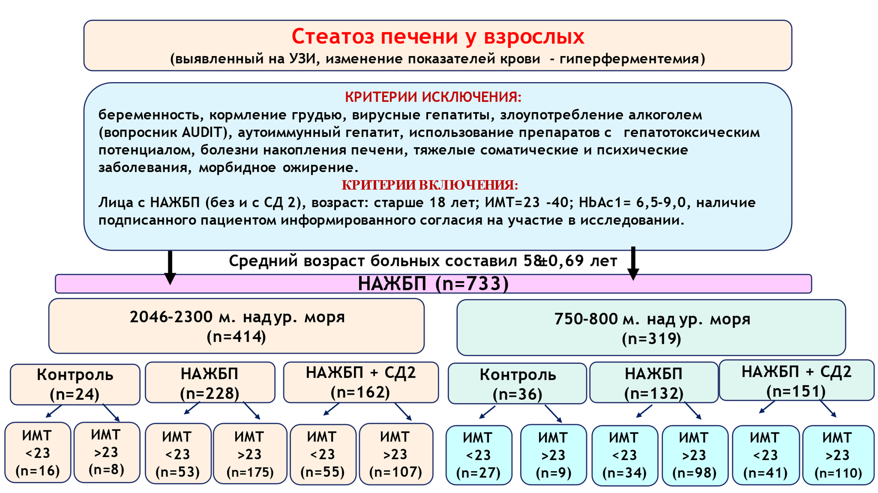

Рисунок 2.1 - Дизайн клинического исследования

В каждой категории рассматривались лица с ИМТ≤23 и ИМТ>23 при норме для азиатов 18,5-22,9 (WHO Expert Consultation, 2004). Учитывая, что генетические факторы могут играть роль в развитии НАЖБП, анализировалась популяция, представленная только этническими кыргызами.

Все пациенты были обследованы по единой схеме, включающей сбор жалоб, анамнеза, в том числе для исключения алкогольного и лекарственного поражения печени, измерение антропометрических параметров, проведена оценка пищевого статуса была проведена с использованием подробного пищевого опросника с выявлением частоты потребления продуктов. По амбулаторным картам выяснены наличие сопутствующих заболеваний, ассоциированных с НАЖБП. Проведен развернутый биохимический анализ крови, уровни про- и противовоспалительных цитокинов. Степень фиброза печени определяли по шкале BARD и по формуле FIB-4. Также было определено количества присутствующей АТФ в жизнеспособных клетках, что указывала на их метаболическую активность. Анализ основан на оригинальном химическом анализе люминесцентной жизнеспособности клеток.

Обследуемым проводилось УЗИ органов брюшной полости с помощью ультразвукового аппарата Philips HD 5 (с использованием конвексного датчика с частотами 6,0–8,0 МГц).

**2.3. *Материалы и методы экспериментальной части.*** Исследование выполнено с соблюдением принципов гуманности, изложенных в директивах Европейского сообщества (86/609/ЕЕС) и Хельсинкской декларации. Исследование одобрено локальным этическим комитетом научно-производственного объединения «Профилактическая медицина» Министерства здравоохранения Кыргызской Республики (заключение № 6 от 08 октября 2019 г.).

Опыты проводились с 14 марта 2020 г. в течение 20 недель (рисунок 2.4). Работа выполнена на 191 беспородных крысах-самцах массой 150-250. Перед началом эксперимента животных разделили на 2 серии – низкогорную серию и серию, в которой животные подвергались действию барокамерной гипоксии. Крысы были случайным образом распределены на контрольную и основную группы. Распределение животных в эксперименте представлено в табл. 2.1.

Таблица 2.1. – Распределение животных в эксперименте

|  |  |
| --- | --- |
| **Серии** | |
| **Низкогорье**  (г.Бишкек, 760 м над ур.моря) | **Барокамера**  (6000 м над ур.м) |
| ***Группы*** | |
| I группа КГ– интактные животные (n=22) | Iа – группа КГ –интактные животные (n=22) |
| I группа ОГ – животные, находящиеся в течении 35-и дней на ФЖД диете (n=38) | III ОГ группа – животные, находящиеся в течении 35-и дней на ФЖД диете (n=47) |
| II группа ОГ – животные, находящиеся в течении 70-и дней на ФЖД диете (n=27) | IV ОГ группа – животные, находящиеся в течении 70-и дней на ФЖД диете (n=35) |

*Примечание: ФЖД- диета, обогащенная фруктозой и жиром.*

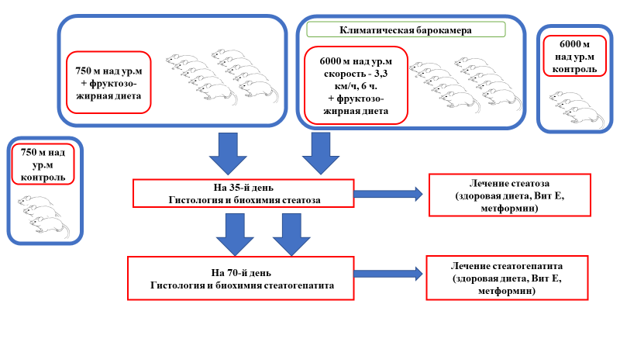

Рисунок 2.4 - Дизайн экспериментального исследования

Крысы контрольной группы (КГ) содержались на стандартном рационе (корм «Ешка», Россия, общая калорийность 3000 ккал/кг). В основе моделирования НАЖБП путем формирования метаболического синдрома у лабораторных крыс был взят метод Ackermann et al., 2005. Подъем животных на высоту 6000 м над ур. м осуществляли в климатической барокамере со скоростью 3,3 км/ч, время экспозиции 6 часов ежедневно.

Животные были разделены на 3 КГ и 4 основные группы (ОГ) (табл. 2.1). Забор крови в группах ОГ 1 и ОГ 3 осуществляли на 35-е сутки, а в группах ОГ 2 и ОГ 4 - на 70-е сутки от начала наблюдений. Во всех группах животных определяли следующие параметры: глюкоза, ОХ, ЛПВП, ЛПНП, ТГ, АЛТ, АСТ, общего билирубина и общего белка.

По истечении срока опытов животных выводили из эксперимента путем декапитации, после чего их вскрывали, для исследования изымалась печень, фиксировалась в 10% растворе формалина, проводились заливка в парафин по стандартным методикам и изготавливались гистологические препараты, окрашенные гематоксилин-эозином и по Ван-Гизону.

Через 5 недель и 10 недель формирования стеатоза и стеатогепатита основные группы животных лечили с применением 3х способов: здоровой диеты, Витамина Е и метформина, с последующей оценкой биохимических показателей крови и гистологии. Морфологические срезы печени изучались под микроскопом Olympus B×40 (Япония) одновременно проводилась фотосъемка микропрепаратов с протоколированием регистрируемых данных. Морфометрия осуществлялась при помощи встроенной компьютерной программы Top View.

**2.4. Статистический анализ.** Анализ полученных результатов проводили с помощью статистического пакета прикладных программ SPSS 16.0 для Windows. Учитывая нормальное распределение выборочных данных, для их сравнения применяли t-критерий Стьюдента. При описании центральной тенденции использованы среднее значение и стандартная ошибка (М ± m). Для измерения причинно-следственной связи факторов и осложнений у пациентов, подвергающихся высокогорной гипоксии, рассчитывался отношение шансов с расчетом 95% ДИ. Для изучения статистической взаимосвязи между одной зависимой количественной зависимой переменной от одной или нескольких независимых количественных переменных применялся линейный регрессионный анализ. Для исследования влияния одной или нескольких качественных переменных на одну зависимую количественную переменную применен дисперсионный анализ (ANOVA – analysis of variance). Корреляционный тест Пирсона использовался, чтобы увидеть корреляцию между переменными. Статистическая значимость различий данных групп определялся путем тестирований нулевой гипотезы, расчета «p» значения и определения 95% доверительных интервалов.

**В третьей главе** представлены результаты клинической части и их обсуждение.

**3.1. Распространённость ультразвуковых признаков жировой инфильтрации печени и сочетанных патологий у стационарных больных в КР.**

Было выявлено, что среди пациентов многопрофильной городской клинической больницы №1 г. Бишкек распространённость признаков жирового гепатоза составляет 63,3%, и они различались в разных возрастных группах. Жировой гепатоз у лиц младше 45 лет отмечался у 43%, а у лиц старше 45 лет у 79,1%. Данные о структуре сопутствующих заболеваний у исследуемых групп лиц с жировой инфильтрацией печени представлены в рис 3.1. Среди коморбидной патологии у данных лиц статистически значимо преобладали УЗ-признаки хронического холецистита, панкреатита, желчекаменной болезни (ЖКБ) и пиелонефрита.

Нами также рассмотрена структура ассоциированных с ней заболеваний у людей старше и младше 45 лет. Независимо от возраста частым спутником НАЖБП являются хронический холецистит, панкреатит, ЖКБ и пиелонефрит. Обращала на себя внимание, что более 60% лиц младшей возрастной группы с жировым гепатозом имели признаки хронического панкреатита против 36,2% , у которых не было стеатоза. У людей старшего возраста с жировым гепатозом частота панкреатита увеличена до 81%.

**%**

Рисунок 3.1 - Структура коморбидной патологии у пациентов с признаками жирового гепатоза

*Примечания:*

*1. *p<0,05,*

*2. **p<0,001.*

Степень накопления жира в печени играет ключевую роль в развитии фиброза печени, определяющего исход заболевания. Как показано в рисунке 3.3, у пациентов младшего возраста преобладала I степень жирового гепатоза (66,3%), у пациентов же старше 45 лет статистически значимо преобладали II и III степени (54,7% и 14,8% соответственно).

Рисунок 3.3 - Степени жирового гепатоза у лиц различных возрастных групп

*Примечание: **p<0,001.*

Таким образом, скрининговая УЗ диагностика органов брюшной полости пациентов, находящихся на стационарном лечении по поводу различных заболеваний не гастроэнтерологического профиля, показала высокую распространенность жирового гепатоза - до 63,3%. Анализ распространенности НАЖБП в зависимости от возраста показал, что в возрастном диапазоне лиц старше 45 лет отмечается резкий подъем частоты встречаемости НАЖБП до 79,1%.

**3.2. Частота встречаемости жировой инфильтрации печени и его связь с особенностями их питания у лиц молодого возраста.** По результатам УЗИ у 28,1% студентов были выявлены признаки жировой инфильтрации печени. У 85% студентов с жировым гепатозом ИМТ находился в диапазоне избыточного веса, однако обращает внимание, что 15% студентов с признаками стеатоза печени были с нормальным и низким ИМТ. Жировой гепатоз I степени был обнаружен у 18,7% обследованных, II степени у 9,4% студентов. При статистическом анализе выявлена корреляционная связь средней силы между стеатозом печени и преобладанием в рационе газированных напитков, фруктов и красного мяса (r = 0,695, р <0,05). Обнаружена также статистически значимая прямая связь между объемом талии и степенью жировой инфильтрации печени, а показатель ИМТ не коррелировал со стеатозом печени.

**3.3.** **Частота встречаемости факторов риска сердечно-сосудистой патологии и сочетанных состояний у жителей низкогорья и среднегорья с НАЖБП.** Данные о структуре ожирения у исследуемых групп с НАЖБП представлены в рис 3.4. Следует отметить, что в контрольных группах – жители среднегорья имели более низкий ИМТ, по сравнению с низкогорцами.

Нормальная масса тела наблюдалась у 25,2% горцев c НАЖБП против 19,8% жителей Бишкека. В обоих регионах ИМТ больных НАЖБП был представлен избыточной массой тела и ожирением I степени. Среди жителей г.Бишкек с изолированной НАЖБП ожирение встречалось чаще и составляло 49,1% против 36,6% в Нарынской области. Структура ожирения у больных НАЖБП в сочетании с СД 2 меняется кардинально (рисунок 3.5). Доля лиц с нормальной массой тела уменьшилось в два раза по сравнению с изолированной НАЖБП. Наблюдается также прирост доли ожирения у жителей низкогорья и среднегорья (51,3% и 47,2% соответственно). У горцев отмечается трёхкратный рост ожирения II степени.

Рисунок 3.4 - Структура ожирения жителей низкогорья (г. Бишкек) и среднегорья (с. Ат-Башы) с НАЖБП по данным индекса массы тела (ИМТ) без СД 2

,

Рисунок 3.5 - Структура ожирения жителей низкогорья (г. Бишкек) и среднегорья (с. Ат-Башы) с НАЖБП и СД 2

Данные о структуре сопутствующих заболеваний и риск факторов ССЗ у групп лиц с НАЖБП, проживающих на разных высотах (г. Бишкек, высота над ур. м. – 750-800 м., Ат-Башинский район, Нарынская область, высота над ур. м. – 2046-2300 м.) представлены на рисунке 3.6. Доля артериальной гипертензии была одинаково высока как у жителей среднегорья, так и низкогорья с НАЖБП (свыше 60%). Гиперхолестеринемия (общий холестерин >5,0 ммоль/л) являющаяся прямым фактором риска ССЗ, у жителей Нарынской области с НАЖБП была достоверно ниже (30,2%). Однако несмотря на низкую долю гиперхолестеринемии у горцев, частота КБС была высокой. По-видимому, такое несоответствие связано с недостаточно глубокой диагностикой КБС в регионах.

Сочетание НАЖБП и ХОБЛ отмечалось у 11% горцев против 1,2% низкогорцев. У жителей высокогорья с НАЖБП в два раза чаще был выявлен храп с остановкой дыхания. У низкогорцев храп с остановкой дыхания был отмечен у людей с повышенным весом, а у жителей среднегорья наблюдался также у лиц с нормальным и низким весом.

51,9% жителей низкогорья с НАЖБП имели ожирение (ИМТ > 30 кг/м2), частота желчекаменной болезни (ЖКБ) была также достоверно выше, 34,2% против 18%.

Почти половина больных с НАЖБП, проживающих в среднегорья имели низкие показатели СКФ в отличии от жителей Бишкека (р<0,001). СКФ ниже 60 мл/мин имели как худые, так и тучные горцы (34,5%, 37,5% соответственно).

**%**

Рисунок 3.6 - Структура коморбидной патологии у жителей низкогорья и среднегорья в общей взрослой популяции с НАЖБП независимо от возраста обследованных

*Примечание: *p<0.05*

Учитывая, что НАЖБП встречается чаще у людей старше 40 лет, нами рассмотрена структура ассоциированных заболеваний НАЖБП в зависимости от ИМТ, принятых для азиатов. У лиц старше 40 лет частым спутником НАЖБП являются АГ и КБС, независимо от веса тела. Примечательно, что среди горцев с нормальной массой тела (ИМТ менее 23) АГ встречалась в два раза чаще (36,3% против 15,7%). Избыточный вес и ожирение у лиц с НАЖБП, проживающих в низкогорье, приводил к двукратному увеличению частоты АГ. Распространенность АГ среди горцев с НАЖБП была выше, чем у жителей низкогорья, и отличалась высокими цифрами даже у лиц без ожирения. В обеих регионах можно проследить рост КБС по мере прибавки веса. Показатели ХОБЛ дали неоднозначные результаты: в три раза чаще ассоциировались с низким весом у низкогорцев, и повышенным весом у жителей среднегорья. ЖКБ чаще встречали у лиц с ожирением, которая статистически слабо коррелировала с ИМТ (r = 0,229, р<0,05).

**3.4. Фактическое питание и физическая активность лиц с НАЖБП, проживающих в условиях низко и среднегорья Кыргызстана.** У всех обследованных лиц изучены основные факторы риска неинфекционных заболеваний (НИЗ), с использованием пищевого опросника и опросника физической активности, предложенных ВОЗ. При анкетировании было выявлено, что оптимальный уровень ФА имели только 26,5% [95% ДИ 17,9-35,2] опрошенных пациентов, проживающих в низкогорье, а среди жителей среднегорья – 20,5% [95% ДИ 12,6-28,4]. В диапазоне гиподинамия, с количеством баллов по опроснику ФА менее 21, находились 73,5% жителей г. Бишкек с НАЖБП и 79,5% горцев. Приверженность к спорту показали в Бишкеке менее 20% [95% ДИ 12,2-27,8] опрошенных, в Ат-Башинском районе всего 10% [95% ДИ 4,1-15,8].

У жителей низкогорья и среднегорья рацион питания не имел достоверных различий. Результаты пищевого опросника пациентов с НАЖБП обоих регионов, как в сочетании с СД2, так и без, показали ключевую роль определенных продуктов в нарушении липидного обмена. Графический рисунок 3.10, отражающий обобщенный относительный риск нарушения липидного обмена, демонстрирует, что наибольший вклад в ухудшение показателей липидного профиля приходится на чрезмерное потребление фруктозы и консервированных соков.

##### Рисунок 3.10 - Относительный риск нарушение липидного обмена в зависимости от потребления определенных продуктов

Таким образом, анализ питания лиц с НАЖБП с ожирением показал не только количественную и качественную неполноценность, но и не соответствие гигиеническим нормам практически по всем параметрам.

**3.5. ИМТ, ОТ (объем иалии) и процент жира у жителей низко и среднегорья с НАЖБП.** В контрольной группе мужчин, проживающих в низкогорье ОТ превышали норму для азиатов (выше 90 см). По мере прогрессирования ИР, с НАЖБП до СД2, наблюдается статистически значимый прирост ОТ у мужчин, проживающих в условиях среднегорья. Мужчины с НАЖБП, как в сочетании с СД2, так и без, имели высокий ИМТ, однако статистически значимые низкие показатели были у горцев. Как известно, изменения в составе тела оказывают значительное влияние на метаболизм и чувствительность к инсулину. У мужчин с НАЖБП (с и без СД2) была отмечена тенденция к повышенным показателям процента жира в организме независимо от массы тела и региона проживания. У них процент жира значительно превышал приемлемый показатель (18-25%) и составлял 32,4±0,9 у низкогорцев и 32,3±0,7 у жителей среднегорья. Наличие СД2 приводило к повышению процента жира (32,8±0,6 и 34,1±0,4 соответственно). Примечательно, что мужчины-горцы контрольной группы имели достоверно низкий процент жира чем жители низкогорья, г. Бишкек.

Тенденция показателей ОТ и ИМТ у женщин была аналогичной как у мужчин. Процент жира у женщин с НАЖБП и СД был в пределах приемлемых границ (до 31%), однако женщины контрольной группы, независимо от региона проживания, имели пограничные показатели.

Процент жира тела у мужчин умеренно коррелировал с уровнем общего холестерина (r = 0,482, р<0,05).

Таким образом, здоровые жители среднегорья имеют более низкий ИМТ, по сравнению с низкогорцами, тогда как НАЖБП и СД2 сочетаются с высокими показателями ИМТ и процента жира в теле.

3.6. **Особенности биохимических показателей крови у жителей низкогорья и среднегорья с НАЖБП без и в сочетании с СД2.** Статистически значимых различий биохимических показателей крови у здоровых лиц, жителей низко- и среднегорья, не было. НАЖБП у жителей среднегорья характеризуется статистически значимо низкими показателями общего холестерина, ЛПНП, ТГ. Отличительной особенностью у жителей среднегорья как с изолированной НАЖБП, так и в сочетании с СД2, является высокий индекс фиброза печени (FIB-4). Также в горных условиях у больных с НАЖБП раньше наблюдаются сдвиги в показателях функции почек (табл. 3.3).

Таблица 3.3. - Биохимические показатели крови у больных низкогорья и среднегорья с НАЖБП с диабетом и без, M±m

|  |  |  |  |  |  |  |  |  |  |  |  |  |
| --- | --- | --- | --- | --- | --- | --- | --- | --- | --- | --- | --- | --- |
| **Показатель** | **Бишкек,**  **750-800 м.н.у.м.**  **(n=107)** | | **Нарынская обл,**  **2046-2300 м.н.у.м.**  **(n=202)** | | | **Бишкек,**  **750-800 м.н.у.м.**  **(n=127)** | | | **Нарынская обл,**  **2046-2300 м.н.у.м.**  **(n=96)** | | | **Уровень**  **значимости (р)** |
|  | **НАЖБП без СД 2** | | **НАЖБП без СД 2** | | | **НАЖБП + СД 2** | | | **НАЖБП + СД 2** | | |  |
|  | **М±m** | **95% ДИ** | **М±m** | **95% ДИ** | **М±m** | | **95% ДИ** | **М±m** | | **95% ДИ** |  | |
|  | **1** | | **2** | | | **3** | | | **4** | | |  |
| ОХ  ммоль/л | 5,21±  0,11 | 4,98-5,44 | 4,53±0,08 | 4,37-4,69 | 5,3±  0,12 | | 5,05-5,55 | 5,28±  0,13 | | 5,03-5,54 | **Р1-2<0,001**  **Р2-4<0,001**  **Р3-4>0,05**  **Р1-3>0,05** | |
| ЛПНП  ммоль/л | 3,5±  0,16 | 3,13-3,81 | 3,33±0,11 | 3,11-3,55 | 3,11±0,16 | | 2,78-3,44 | 2,48±0,22 | | 2,0-2,96 | **Р2-4<0,001 Р3-4<0,05** | |
| ТГ  ммоль/л | 1,73±  0,09 | 1,54-1,92 | 1,48±0,07 | 1,33-1,63 | 2,27±0,18 | | 1,91-2,64 | 1,94±  0,2 | | 1,5-2,37 | **Р1-2<0,05**  **Р2-3<0,001**  **Р2-4<0,05** | |
| ЛПВП  ммоль/л | 1,05±  0,02 | **1,0-1,1** | 1,14±0,04 | **1,04-1,23** | 1,37±0,11 | | 1,15-1,59 | 1,69±0,28 | | 1,08-2,3 | **Р1-2<0,05**  **Р3-4>0,05** | |
| АЛТ  Ед/л. | 42,49±  6,49 | 29,6-55,39 | 30,51±1,78 | 26,98-34,04 | 33,96 ±2,66 | | 28,66-39,26 | 34,35±4,75 | | 24,91-43,8 | **Р1-2 >0,05**  **Р3-4>0,05** | |
| АСТ  Ед/л. | 36,38±  4,64 | 27,16-45,6 | 29,52±1,06 | 27,42-31,62 | 29,57±2,04 | | 25,51-33,64 | 27,62±1,3 | | 25,03-30,21 | **Р1-2 >0,05**  **Р3-4>0,05** | |
| Глюкоза ммоль/л | 5,19±0,10 | 4,98-5,39 | 5,12±0,15 | 4,81-5,43 | 10,33±0,37 | | 9,59-11,07 | 10,21±0,46 | | 9,30-11,13 | **Р1-2 >0,05**  **Р3-4>0,05**  **Р2-4>0,05** | |
| HbA1c  % | 5,83±  0,51 | 4,4-7,25 | 5,97±0,34 | 4,88-7,06 | 9,91±0,31 | | 9,28-10,54 | 9,18±0,38 | | 8,39-9,96 | **Р1-3<0,001**  **Р2-4<0,001** | |
| Креатинин  мкмоль/л | 73,58±  2,54 | 68,45-78,7 | 88,04±3,63 | 80,71-95,37 | 91,04±5,18 | | 80,71-101,37 | 92,43±3,9 | | 84,62-100,25 | **Р1-2<0,001**  **Р1-3<0,05** | |
| FIB-4 | 1,0±0,1 | 0,79-1,2 | 1,32±0,1 | 1,12-1,52 | 1,17±0,08 | | 1,0-1,33 | 1,32±0,13 | | 1,06-1,59 | **Р1-2<0,05**  **Р3-4>0,05** | |
| ИЛ-4  пг/мл | 1,7±0,19 | -1,32-2,07 | 7,55±0,57 | -6,43-8,66 | 5,84±0,55 | | -4,76-6,92 | 8,54±  0,4 | | -7,75-9,32 | **Р1-2<0,001**  **Р3-4<0,001** | |
| ФНО-α  пг/мл | 3,1±0,26 | -2,59-3,6 | 12,2±0,5 | -11,2-13,18 | 9,51±1,13 | | -7,29-11,7 | 13,1±0,44 | | -12,2-13,9 | **Р1-2<0,001**  **Р3-4<0,001** | |
| ЦИ | 1,82±0,1 | -1,62-2,01 | 1,61±0,4 | -0,82-2,39 | 1,62±0,5 | | -0,64-2,6 | 1,53±0,3 | | -0,94-2,12 | **Р1-2>0,05**  **Р3-4>0,05** | |

**3.7. Особенности биохимических показателей крови у жителей низкогорья и среднегорья с НАСГ без и в сочетании с СД2 по сравнению с НАЖГ.** В связи с трудностью получения согласия на проведение биопсии у исследуемых больных и отсутствием отлаженных методик на практике, стадии НАЖБП условно разграничены по уровню ферментов печени.

В нашем исследовании повышение специфического печёночного фермента АЛТ выше 40 Ед/л наблюдалось у 29,9% больных с изолированной НАЖБП и 25,5% с СД2, проживающих в условиях низкогорья. У жителей среднегорья, страдающих НАЖБП повышение АЛТ было достоверно ниже и наблюдалось только в 17% случаев, а сочетание с СД2 гиперферментемия выявлена у 20,2%.

Была найдена положительная очень высокая корреляция АЛТ с ИЛ-4 и ФНО-α (r = 1,0, p <0,001). Корреляция такой же силы была у показателя АСТ с обоими цитокинами. Очень высокую прямую корреляционную связь (r = 1,0, p <0,001) имели общий холестерин и цитокины (ИЛ-4 и ФНО-α). Данные связи отражают важную роль воспаления в патогенезе деградации гепатоцитов и нарушении липидного обмена. Принимая во внимание тот факт, что повышение показателя АЛТ является признаком стеатогепатита, было проведено условное разделение на стадии неалкогольного жирового гепатоза (НАЖГ) и НАСГ.

На стадии НАЖГ уровень печеночного фермента АЛТ не выходит за пределы референсных значений и статистически не отличается от контрольной группы. Достоверно значимы высокие цифры АСТ отмечаются у жителей среднегорья, как в сочетании с СД2, так и без. Коэффициент де Ритиса у больных с НАЖГ обоих регионов данный показатель был в пределах нормы.

Наблюдался постепенный рост значения FIB-4 по мере прогрессирования и присоединения СД2. У жителей низкогорья с НАЖГ отмечается прирост показателя фиброза на 15%, а при сочетании с СД2 на 39%. Обращала на себя внимание более чем двукратный прирост FIB-4 у больных с НАЖГ, как изолированной, так и в сочетании с СД2, проживающих в среднегорье. FIB-4 вырос у данных больных на 128% и 110% соответственно.

ОХ у горцев, страдающих НАЖГ был статистически значимо ниже по сравнению с жителями низкогорья с аналогичной патологией. Однако присоединение СД2 характеризовалась достоверным приростом ОХ, что может быт подтверждением значительного осложняющего влияния СД2 на течение НАЖГ. Темп прогрессирования нарушения почечной функции, наравне с развитием фиброза, можно было проследить по показателю креатинина сыворотки крови. Если у низкогорных пациентов с НАЖГ уровень креатинина на отличался от контрольной группы и только сочетание с СД2 приводило к его повышению на 30%, то жители среднегорья уже на стадии НАЖГ имели 129% прирост, а присоединение СД2 привела к ещё большему увеличению (на 144%).

На стадии НАСГ отмечается статистически значимый прирост печеночных ферментов АЛТ и АСТ по сравнению с контролем. Достоверных различий показателя АЛТ между жителями низкогорья и среднегорья не было, хотя горцы с НАСГ и СД2 имели более низкие значения. В отличие от АЛТ, уровень АСТ у горцев с НАСГ и СД2 был статистически значимо ниже чем у жителей низкогорья c р<0,05.

На стадии стеатогепатита показатель фиброза печени FIB-4 был значительно высоким по сравнению со стадией НАЖГ. Так в группе больных, проживающих в низкогорье, наблюдается прирост FIB-4 в 1,5 раза, а присоединение СД2 привело к почти двукратному увеличению. В отличии от низкогорцев, жители среднегорья продемонстрировали более чем в 2,5 раза прирост FIB-4 уже на стадии НАСГ, а сочетание с СД2 привело к почти трёхкратному повышению индекса фиброза.

ОХ у больных НАСГ, проживающих в условиях среднегорья, был достоверно низким по сравнению с жителями низкогорья. Аналогичная тенденция наблюдалась и с ЛПНП, где наибольшее различие отмечалось в группе пациентов с СД2. НАСГ в сочетании с СД2 у горцев характеризовался статистически низкими уровнями ТГ с р<0,05.

Воспалительный процесс в печени (стеатогепатит) значительно ускорял темп прироста креатинина сыворотки крови по сравнению со стадией НАЖГ. Если в условиях низкогорья скорость нарушения почечной функции была такой же как при НАЖГ, то у жителей высокогорья уже на стадии НАСГ без СД2 отмечался прирост креатинина почти в 2,5 раза (на 148%).

Таким образом, осложненная форма НАЖБП - НАСГ у горцев отличается низкими значениями показателей липидного обмена, быстрым прогрессированием фиброза печени и снижением почечной функции. У жителей среднегорья СД2 значительно усугубляет и ускоряет прогрессирование НАСГ.

**3.8. Состояние цитокинов и риск развития фиброза у жителей низко и среднегорья КР с НАЖБП.**

Нами были изучены показатели ИЛ-4 и ФНО-α у 68 больных с НАЖБП (у -33 лиц, проживающих в условиях низкогорья, у 35- в условиях высокогорья). Достоверно высокие как про-, так и противовоспалительных цитокинов были выявлены у среднегорной группы больных. Высокие значения ФНО-α коррелировали с приростом провоспалительного цитокина – ИЛ-4 у пациентов с НАЖБП и СД. Значения ФНО-α и ИЛ-4 были достоверно выше у жителей среднегорья с НАЖБП в отличие от низкогорцев и не зависели от ИМТ (р<0,001) (Рисунки 3.13 и 3.14). Средние значения цитокинов низкогорцев не выходил за пределы референтных значений (ИЛ-4<4 и ФНО-α<6 пг/мл). Однако несмотря на такие различия уровней цитокинов, показатель цитокинового индекса, который отражает истинное воспаление, не имел достоверных различий.

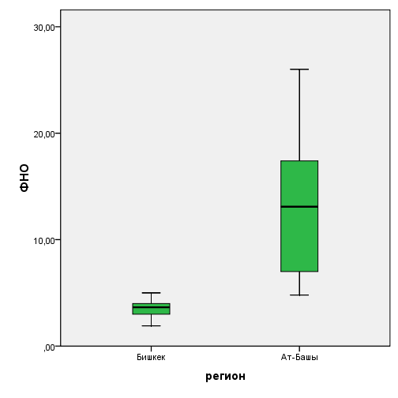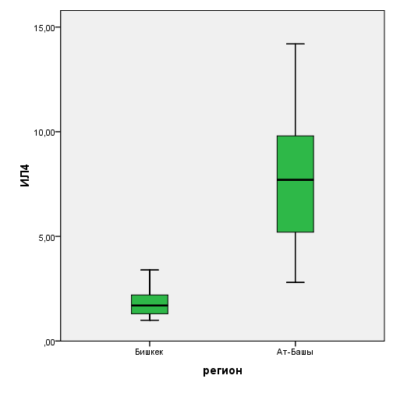

Рисунок 3.13 - Концентрации ФНО-α и ИЛ-4 у жителей низкогорья и среднегорья с НАЖБП с ИМТ >23, пг/мл

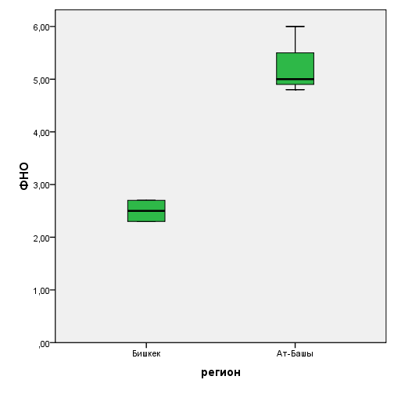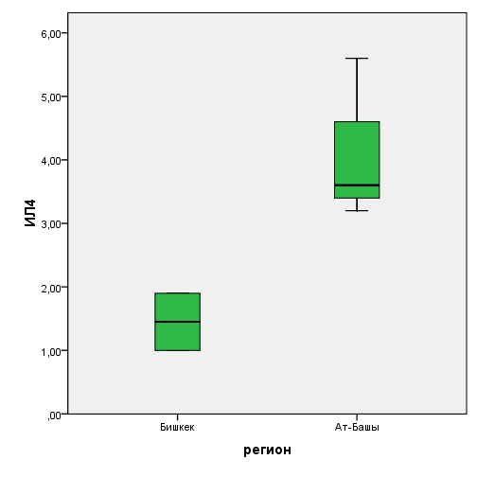

Рисунок 3.14 - Концентрации ФНО-α и ИЛ-4 у жителей низкогорья и среднегорья с НАЖБП с ИМТ ≤ 23, пг/мл

Как видно на рисунке 3.15, концентрации как про-, так и противовоспалительных цитокинов возрастала с увеличением индекса фиброза (BARD) печени. Значение ЦИ также отражала активацию воспаления.

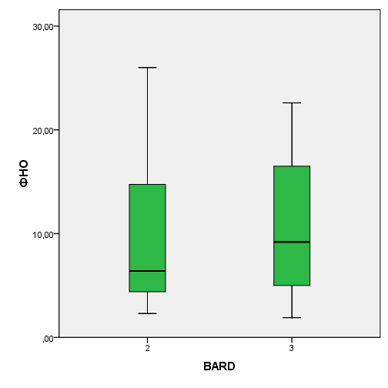 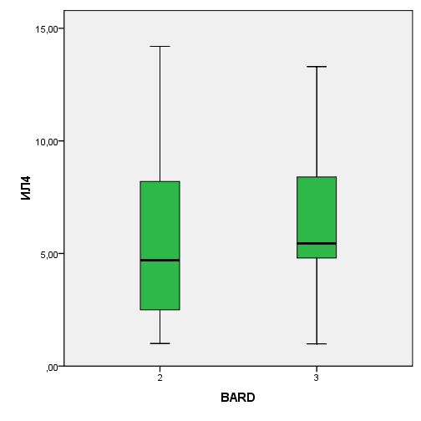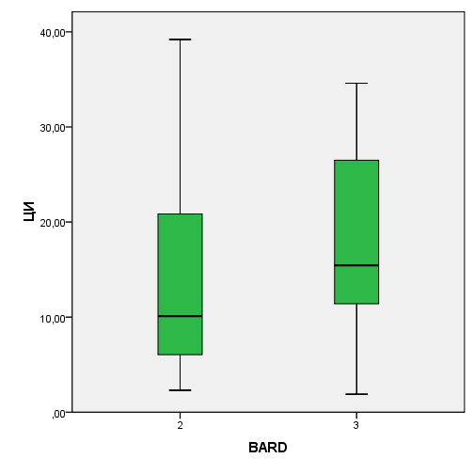

Рисунок 3.15 - Концентрации ФНО-α (пг/мл), ИЛ-4 (пг/мл) и значение цитокинового индекса (ЦИ) в зависимости от шкалы фиброза BARD

ИМТ не коррелировал с уровнями про- и противовоспалительных цитокинов. Напротив, отмечена прямая корреляция между ОТ и ФНО-a, ЦИ, АЛТ с p <0.05, что указывает на то, что именно висцеральный жир является источником образования цитокинов. Активация цитокинов сопровождалась нарушением липидного спектра. Превалирование воспаления в виде роста ЦИ прямо и положительно коррелировало с уровнями ОХ и ЛПНП с p <0.05.

Таким образом, проведенное исследование подтверждает, что именно висцеральный жир является источником образования цитокинов и развитию воспаления в печени, что объясняется прямой корреляция между ОТ, АЛТ, ФНО-a и ЦИ.

**3.9. Оценка риска развития фиброза печени у жителей среднегорья с НАЖБП.** Нами был проведен множественный линейный регрессионный анализ (stepwise) для выяснения вклада ОТ, ожирения, наличия СД2 и местности проживания на показатель FIB-4. По данным анализа ОТ, ожирение и наличие СД2 были полностью исключены и не влияли на показатель FIB-4, а регион проживания, в данном случае среднегорье, влиял на риск фиброза с p<0,05.

Далее было рассчитано отношение шансов, где в качестве контрольной группы были взяты больные с НАЖБП, проживающие в низкогорье. Было установлено, что ОШ = 4,109 с 95% ДИ 2,35-7,18. Показатели отношения шансов подтвердил вывод, что проживание в горных условиях увеличивает риск развития фиброза печени.

**3.10. Особенности энергетического обмена у жителей низкогорья и среднегорья при НАЖБП и сахарном диабете 2 типа.** Били изучены показатели АТФ во всех исследуемых группах. Контрольная группа высокогорцев отличалась достоверно высокими цифрами АТФ (Рисунок 3.17). Интересным и требующим детального изучения явился прирост уровня цитозольного АТФ в группе низкогорных больных с НАЖБП, с дальнейшим его повышением у больных с СД2. Тогда как у жителей среднегорья статистически незначимый прирост у больных с НАЖБП сменялся снижением цитозольного АТФ у больных с СД2 (рисунки 3.17 и 3.18).



Рисунок 3.17– Уровень цитозольного АТФ у жителей низкой и умеренной высот

*Примечания:*

1. *\*- p <0.05*
2. *\*\*- p <0.01*
3. *\*\*\*- p <0.001*
4. *Ct – контроль*
5. *MAFLD – НАЖБП без сахарного диабета 2-го типа*
6. *MAFLD + DM – НАЖБП при СД 2-го типа.*



Рисунок 3.18 – Тенденция цитозольного АТФ у жителей низкогорья

и высокогорья

*Примечания:*

1. *\*- p <0.05*
2. *\*\*- p <0.01*
3. *\*\*\*- p <0.001*
4. *Ct – контроль*
5. *MAFLD – НАЖБП без сахарного диабета 2-го типа*
6. *MAFLD + DM – НАЖБП при СД 2-го типа.*

Для того, чтобы выяснить изменяется ли содержание цитозольного АТФ в зависимости от стадии НАЖБП, нами проведен анализ показателя АТФ при НАЖГ и НАСГ. В группу НАСГ вошли пациенты с уровнями АЛТ выше нормы. Как видно из табл. 3.13, воспаление в печени приводило к снижению энергетического показателя почти во всех исследуемых группах, однако статистически значимое падение наблюдалось только в группе низкогорцев с НАСГ в сочетании с СД2.

Таблица 3.13. – Уровни цитозольного АТФ у лиц с НАЖГ и НАСГ,

проживающих в условиях низкогорья и среднегорья, µM**,** (M ± m)

|  |  |  |  |  |
| --- | --- | --- | --- | --- |
| **Группы** |  | **НАЖГ** | **НАСГ** | **Значение, p** |
| 1 | 2 |
| Контроль низкогорье  (n = 20) | **1** | 0,43 ± 0,03 | 0,43±0,03 | Р1-2 > 0,05 |
| НАЖБП низкогорье  (n=29) | **2** | 0,58±0,04 | 0,44±0,07 | Р1-2 > 0,05 |
| НАЖБП+СД2 низкогорье (n=25) | **3** | 0,87±0,05 | 0,57±0,13 | **Р1-2 < 0,05** |
| Контроль высокогорье  (n=20) | **4** | 0,65±0,04 | 0,65±0,04 | Р1-2 > 0,05 |
| НАЖБП высокогорье  (n=27) | **5** | 0,75±0,06 | 0,81±0,2 | Р1-2 > 0,05 |
| НАЖБП+СД2 высокогорье (n=18) | **6** | 0,41±0,02 | 0,37±0,06 | Р1-2 > 0,05 |
| Значение, р |  | **Р1-4<0,001**  **Р2-3<0,001**  **Р2-5<0,05**  **Р3-6<0,001**  **Р5-6<0,001**  Р1-2>0,05  **Р1-3<0,05**  Р4-5>0,05  **Р4-6<0,05** | **Р1-4<0,001**  Р2-3>0,05  Р2-5>0,05  Р3-6>0,05  **Р5-6<0,05**  Р1-2>0,05  Р1-3>0,05  Р4-5>0,05  **Р4-6<0,001** |  |

Была найдена прямая корреляционная связь средней силы уровня цитозольного АТФ крови и ИЛ-4 (r = 0,548, p=0,034), что может свидетельствовать о зависимости противовоспалительного эффекта цитокинового звена от уровня энергообеспечения.

Таким образом, здоровые горцы имеют статистически значимый высокий уровень цитозольного АТФ в крови. НАЖБП жителей обоих регионов характеризуется приростом уровня АТФ в крови по сравнению с контролем, однако сочетание с СД2 имеет разнонаправленную тенденцию. Активность противовоспалительных цитокинов при НАЖБП прямо пропорционально уровню АТФ крови.

**3.11. Оценка эффективности лечения крови больных с НАЖБП и СД 2 типа эмпаглифлозином по содержанию цитозольного АТФ *ex vivo*.**

Нами проведен анализ прироста цитозольного АТФ у пациентов исследуемых групп с использованием эмпаглифлазина в различных дозировках: 10,0; 1,0 и 0,1 µM (рисунок 3.22). Применение низких дозировок эмпаглифлозина независимо от дозировки приводило к увеличению уровня цитозольного АТФ крови как в контрольной группе, так и при НАЖБП и СД2 у жителей среднегорья и низкогорья. Контрольная группа низкогорцев демонстрировала лучший ответ уже на низкой дозировке эмпаглифлозина (0,1µM), тогда как среднегорная контрольная группа лучше реагировала на высокие дозировки (10µM). Пациенты с НАЖБП, проживающие в низкогорье, также давали лучший прирост уровня АТФ на 0,1µM эмпаглифлозина. По мере присоединения СД2, требуется высокие дозы (10µM). Жители среднегорья с НАЖБП лучший прирост АТФ демонстрируют на 1,0µM, тогда как СД2 как бы увеличивают чувствительность рецепторов к глифлозинам и лучше реагируют на низкую дозу (0,1µM).

Можно проследить, что у здоровых жителей среднегорья по мере увеличения дозы эмпаглифлозина наблюдается меньший размах АТФ, говорящий о повышении чувствительности к препарату по сравнению с низкогорцами. Такая же тенденция наблюдается и при НАЖБП и СД2. Рисунок 3.22 демонстрирует также низкую дистрибуцию уровня цитозольного АТФ крови у жителей среднегорья при НАЖБП и СД2.



Рисунок 3.22 – Дистрибуция цитозольного АТФ в контрольных группах низкогорья и среднегорья с применением эмпаглифлазина в разных дозировках: 0,1; 1,0 и 10,0 µM

*Примечания:*

1. *\*- p <0.05*
2. *\*\*- p <0.01*
3. *\*\*\*- p <0.001*
4. *Ct – контроль*
5. *MAFLD – НАЖБП без сахарного диабета 2-го типа*
6. *MAFLD + DM – НАЖБП при СД 2-го типа.*

Таким образом, две популяции при НАЖБП и СД2 типа по-разному реагируют на различные дозы лекарственных препаратов.

**4. Результаты экспериментальной части.**

**4.1. Особенности биохимических показателей НАЖБП в условиях гипобарической гипоксии.** Содержание животных на диете, богатой фруктозой и жиром (ФЖД) в течение 10 недель, в равной степени приводило к подавлению синтетической функции печени как в условиях низкогорья, так и барокамерной гипоксии к 10 неделе. Уровень общего белка сыворотки крови у животных составлял 57±7,0 и 57,7±1,8, соответственно. Противоположная картина наблюдалась в пигментном обмене. Общий билирубин у животных, подвергшихся барокамерной гипоксии и находящихся на ФЖД в течение от 5 до 10 недель, был значимо выше более чем в два раза по сравнению с низкогорными группами на идентичной диете (р < 0,001). Наблюдались статистически значимые низкие показатели АЛТ у животных в условиях барокамеры на 5 и 10 неделе по сравнению с низкогорными животными (р<0,001). Обращала внимание резкое повышение уровня АЛТ на 5 неделе у животных, содержащихся на ФЖД в условиях низкогорья, тогда как высокогорная группа отличается низким темпом прироста фермента на идентичной диете (рисунок 4.2).

Рисунок 4.2 - Динамика АЛТ у экспериментальных животных с НАЖБП в условиях низкогорья (нг) и климатической барокамеры (вг)

*Примечания:*

1. *1-контроль*
2. *2- на 5 неделе на диете, богатой фруктозой и жиром*
3. *3 - на 10 неделе на диете, богатой фруктозой и жиром.*

Уровень АСТ имел аналогичную тенденцию к повышению на 5 и 10 неделе ФЖД. Наибольший прирост АСТ у животных наблюдался на 10 неделе ФЖД, значение которого был достоверно выше в низкогорной группе (p <0,05). К 10 неделе у низкогорных животных прирост фермента АЛТ составлял 4 нормы, и всего 1,5 нормы у животных, подвергшихся барокамерной гипоксии. Со стороны углеводного обмена статистически значимых различий между основными группами низкогорных и высокогорных животных не наблюдалось.

У животных, находящихся в условиях климатической барокамеры, показатели липидного спектра статистически значимо отличались от низкогорной группы. В обеих основных группах отмечалось двукратное повышение ОХ в ответ на рацион, богатый углеводами и жирами, к 10-й неделе. В отличие от других показателей, статистически значимый прирост на 5-й неделе был характерен для ТГ как в условиях низкогорья, так и в условиях барокамерной гипоксии с р <0,001. По мере нахождения на ФЖД в низкогорной группе животных отмечался постепенный рост ОХ, ЛПНП и ТГ, тогда как у животных в условиях гипобарической гипоксии наибольший рост отмечался на 5-й неделе с тенденцией к уменьшению на 10-й неделе. ЛПВП у барокамерных животных статистически значимо отличался высокими цифрами как на 5-й неделе, так и на 10-й неделях. Найдена статистически значимая связь средней силы между уровнем общего билирубина с АСТ, ОХ и ЛПНП (r = 0,565; r = 0,513; r = 0,521 с р<0,001соотвественно).

**4.2. Состояние про- и противовоспалительных цитокинов под действием барокамерной гипобарической гипоксии.** Контрольная барокамерная группа («КГ 2») имела высокие уровни ИЛ-4 и ФНО-α по сравнению с контрольной низкогорной группой («КГ 1») с p<0,001 (рисунок 4.3). Обращает на себя внимание статистически значимо высокие уровни обоих цитокинов у основной группы животных, находящихся под воздействием барокамерной гипоксии. Активность цитокинов у животных, находящихся на ФЖД, на 35 день пребывания на высоте содержание ИЛ-4 увеличилось на 48% с постепенным возвращением к исходным показателям к 10 неделе. Под воздействием ФЖД в течение 5 недель, противовоспалительный цитокин ИЛ-4 у низкогорных животных увеличился в два раза, с дальнейшим двукратным увеличением к 10-й неделе. Тенденция активации воспаления в периоды нахождения на ФЖД у групп животных, находящихся на различных высотах, отличалась кардинально. Так, прирост ФНО-α у низкогорной группы был более чем в 2,5 раза каждые 5 недель, тогда как у барокамерных животных к 5-й неделе отмечалось увеличение ФНО-α на 68% с обратной регрессией до исходной нормы к 10-й неделе. Несмотря на статистически значимые высокие показатели ИЛ-4 и ФНО-α у высокогорной группы животных на 5 неделе, к 10 неделе уровни про- и противовоспалительных цитокинов не имели значимых различий от низкогорной группы, находящихся, также, на ФЖД (p>0,05). Таким образом, кривая изменения цитокинов у животных, испытывающих барокамерную гипоксию, имеет противоположное направление в отличие от низкогорных животных. Наблюдалось постепенное увеличение ЦИ с 5-й по 10-й недели нахождения на ФЖД у низкогорной группы животных. У животных, находящихся под воздействием гипобарической гипоксии, наибольшая активность воспаления, в виде увеличения ЦИ, была на 5-й с постепенным снижением к 10-й неделе.

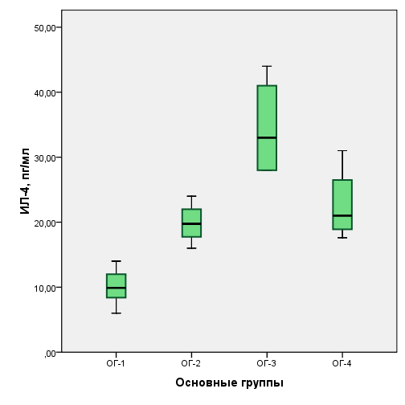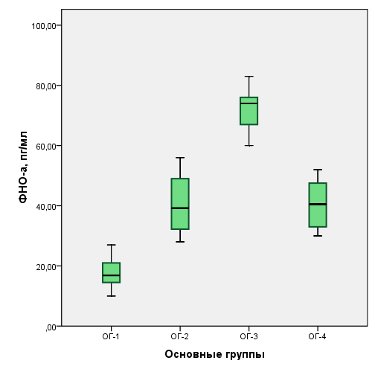 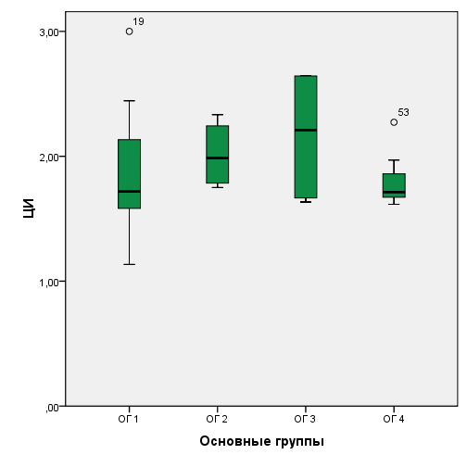

Рисунок 4.3 - Концентрации ИЛ-4, ФНО-α и Цитокинового индекса (ЦИ) в экспериментальных группах

*Примечания:*

1. *ОГ1 и ОГ 2 – группы на специальной диете на 35-е и 70-е сутки*
2. *ОГ 3 и ОГ 4 - барокамерные группы на специальной диете на 35-е и 70-е сутки*.

Отмечалась статистически значимая прямая сильная связь между ИЛ-4 и уровнями общего холестерина и ЛПНП, прямая связь средней и умеренной силы с ЛПВП и ТГ. Прямую сильную связь демонстрировал ФНО-α с ЛПНП, прямую связь средней силы с общим холестерином и ЛПВП, прямую умеренную с ТГ.

Таким образом, активность воспаления на рационе, богатой фруктозой и жиром у животных, подвергающихся действию гипобарической гипоксии, ниже. Вероятно, такой ответ связан с феноменом гипоэргоза.

**4.3. Изменение микроциркуляторного русла и паравазального окружения в печени под действием барокамерной гипобарической гипоксии.** Под влиянием барокамерной гипоксии в портальной дольке печени отмечается гиперемия конечных ветвей портального русла, когда форменные элементы, главным образом эритроциты, заполняют просвет сосуда, при этом отмечается плазменное пропитывание сосудистой стенки и паравазального окружения, что приводит к нарушению структуры эндотелия и проявляется его фрагментированием. Отдельные фрагменты эндотелия оказываются в просвете вены. Элементы мышечной оболочки артериол из-за отека слабо выявляются. В результате последняя выглядит гомогенной. Конечные ветви печеночной артерии ремоделируются неоднозначно: встречаются как полнокровные, так и бескровные экземпляры. Желчные протоки отличаются отечной стенкой и просветлением эпителия. Вокруг триады портальной дольки видны погибшие клетки печени и признаки воспалительной реакции в виде полиморфно клеточной инфильтрации (рисунок 4.5).

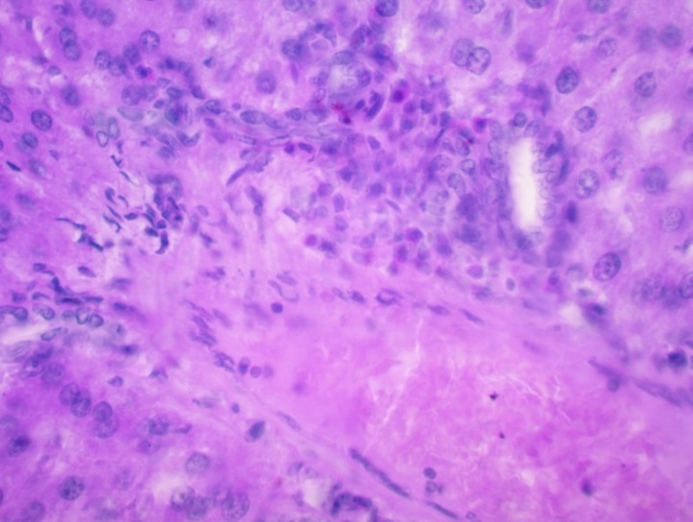

Рисунок 4.5 – Полиморфноклеточная инфильтрация печени крысы, возникшая

под действием барокамерной гипоксии (гематоксилин-эозин. Ув. 400)

В пределах классической печеночной дольки наблюдаются структурные и морфометрические изменения. Под действием барокамерной гипобарической гипоксии увеличивается площадь гепатоцитов и их ядер (табл. 4.6). Как видно из табл. 4.6, под влиянием барокамерной гипоксии происходит увеличение площади гепатоцитов на 30% (P<0,05), при этом, ядра клеток печени увеличиваются на 17% (P<0,05) по сравнению с данными, полученными у животных, постоянно обитающих в низкогорье.

Таблица 4.6. - Изменение морфометрических показателей гепатоцитов под действием барокамерной гипоксии, M±m, 95% ДИ

|  |  |  |  |  |
| --- | --- | --- | --- | --- |
| **Показатель** | **Площадь гепатоцита (нм2)** | **95% ДИ** | **Объем ядра гепатоцита (нм3)** | **95% ДИ** |
| Низкогорье (n=11) | 6472,09±210,5 | 6059,5-  6884,6 | 10514,49±437,03 | 9657,9-11371,1 |
| Барокамерная гипоксия (n=11) | 8416,7±290,88** | 7846,6-  8986,8 | 12318,68±431,17** | 11473,6-  13163,7 |

*Примечание: Значения достоверны в группе животных с барокамерной гипоксией в сравнении с аналогичными результатами в низкогорье (р≤0,05).*

Такая дискоординация степени увеличения площади гепатоцитов и их ядер скорее всего связана с отеком, а не с гипертрофией клеток. Мало того, встречаются микрокариоциты наряду с макроцитами. В отдельных печеночных дольках появляются кровоизлияния, связанные с нарушением стенки синусоидов. На этом фоне набухшие и отечные клетки печени сдавливают синусоиды, что приводит в свою очередь к циркуляторной гипоксии органа. Регистрируется наличие большого числа гигантских гепатоцитов, содержащих более одного ядра и большое количество ядрышек (рисунок 4.6).

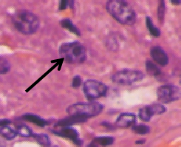

Рисунок 4.6 – Многоплоидность ядер гепатоцитов (гемотоксилин-эозин. Ув. 600)

35-дневная прерывистая барокамерная гипобарическая гипоксия вызывает гиперемию, начиная с долевых и заканчивая терминальными ветвями воротной вены.

Отмечается гипертрофия стенки терминальных ветвей воротной вены. Примечательно, что гипертрофия стенки не сопровождается сужением просвета, который, напротив, расширен. В таких венах наблюдается гравитационное расслоение крови, что указывает на снижение линейной скорости кровотока. Характерной чертой паравазального окружения выступает пролиферация желчных протоков (рисунок 4.9). Их в составе триады печени насчитывается до 5-6, тогда как в норме их количество не превышает 3-4 экземпляров. Можно предположить, что это детерминировано гиперфункцией гепатоцитов в условиях, когда в портальное русло печени поступает большое количество крови по селезеночной вене. Обращает на себя внимание изобилие крупных клеток Купфера.

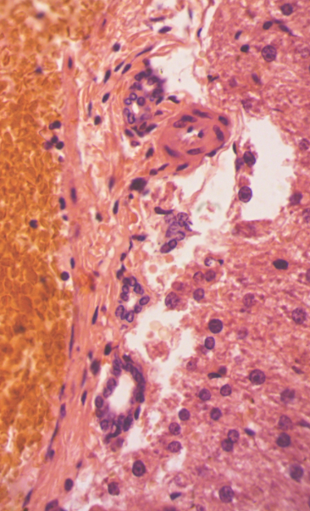

Рисунок 4.9 – Трубчатая система у ворот печени.

Пролиферация желчных протоков (гематоксилин-эозин. Ув. 400)

Таким образом, действие барокамерной гипоксии на микроциркуляторное русло печени проявляется централизацией кровообращения с феноменом перемежающейся активности функционирующих структур с ремоделированием сосудистой стенки, заключающейся в отечной трансформации медии артериол с сепарацией крови в просвете и плазменным пропитыванием стенки. В условиях барокамерной гипоксии происходит увеличение площади гепатоцитов и объема их ядер на 30 % и 17 % соответственно, что обуславливает сдавление синусоидов печени с развитием вторичной циркуляторной гипоксии.

**4.4. Влияние гипобарической барокамерной гипоксии на состояние гепатоцитов крыс с неалкогольной жировой дистрофией печени.** Среди животных, находящихся 70 суток на ФЖД в сочетании с действием барокамерной гипоксии, падеж животных составил 16%, а в группе контроля – 7%. Микроскопически в пределах классической дольки печени у крыс, находящихся ФЖД в условиях низкогорья, на 35-е сутки эксперимента отмечаются нарушения балочного строения с явлениями вакуолизации цитоплазмы гепатоцитов, достоверно значимое увеличение их площади на 70% без существенных изменений ядер (табл. 4.7).

Таблица 4.7. - Изменение морфометрических показателей печени у крыс, находящихся на ФЖД в условиях низкогорья

|  |  |  |  |  |
| --- | --- | --- | --- | --- |
| **Группы** | **Площадь гепатоцита (нм2)** | **95% ДИ** | **Объем ядра гепатоцита (нм3)** | **95% ДИ** |
| КГ-1  (n=22) | 6472,09±210,5 | 6059,5-  6884,6 | 10514,49±437,03 | 9657,9-11371,1 |
| ОГ-1  (n=38) | 11018,57±522,64** | 9994,2-  12042,2 | 10224,77±652,79 | 8945,3-  11504,2 |
| ОГ-2  (n=27) | 12006,16±575,75*** | 10877,7-  13134,6 | 15832,6±1011,06*** | 13850,9-  17814,2 |

*Примечания:*

1. *\*\*P<0,05*
2. *\*\*\*P<0,001*

*Значения достоверны в группе животных на фруктозо-жирной диете в сравнении с контролем.*

70-му дню эксперимента площадь гепатоцитов увеличивается на 85%, а объем ядра – на 50% от исходных значений. Регистрируется выраженная жировая дистрофия гепатоцитов, а в отдельных участках – некротические повреждения гепатоцитов. В синусоидах классической печеночной дольки визуализируется сепарация форменных элементов и плазмы с преобладанием плазменного компонента. Строма и межбалочные пространства отечные.

В условиях барокамерной гипоксии (табл. 4.8) у животных на 35-й день эксперимента отмечается увеличение площади гепатоцитов на 30% (P<0,05), а объема ядра – на 5%. На 70-е сутки площадь гепатоцитов увеличивается на 7%, а объем ядра – на 41% (P<0,001) в сравнении с аналогичными показателями контроля. Отмечается наличие безъядерных гепатоцитов.

Таблица 4.8. Изменение морфометрических показателей печени у крыс, находящихся на ФЖД, подвергшихся барокамерной гипоксии

|  |  |  |  |  |
| --- | --- | --- | --- | --- |
| **Группы** | **Площадь гепатоцита (нм2)** | **95% ДИ** | **Объем ядра гепатоцита (нм3)** | **95% ДИ** |
| КГ-2  (n=22) | 8416,7±290,88** | 7846,6-  8986,8 | 12318,68±431,17** | 11473,6-  13163,7 |
| ОГ-3  (n=47) | 10930,8±535,5** | 9881,2-11980,4 | 12958,99±655,01 | 11675,2-14242,8 |
| ОГ-4  (n=35) | 9057,76±371,6 | 8329,4-9786,1 | 17396,86±743,26*** | 15940,0-18853,6 |

*Примечания:*

1. *\*\*P<0,05*
2. *\*\*\*P<0,001*

*Значения достоверны в группе животных на фруктозо-жирной диете в сравнении с контролем.*

Микроциркуляторное русло печени в ОГ-4 характеризуется гиперкапилляризацией и полнокровием; признаками реологических нарушений в виде сладжирования форменных элементов крови (рисунок 4.14).

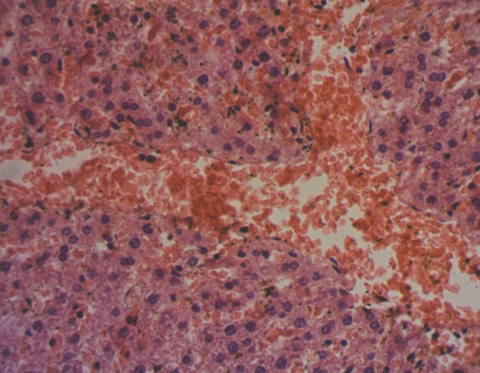

Рисунок 4.14 **–** Гиперкапилляризация и полнокровие сосудов печени,

сладжирование эритроцитов по типу монетных столбиков

(гемотоксилин-эозин. Ув. 400)

Как видно из табл. 4.9, у животных, которые в течение 35-и суток находились на ФЖД и при этом подвергались действию барокамерной гипоксии отмечается увеличение объема ядра на 26% (P<0,05), и тенденция к снижению площади гепатоцита.

Таблица 4.9. - Сравнительный анализ морфометрических показателей гепатоцитов на ФЖД у крыс низкогорья и барокамерной гипоксии на 35-е сутки (нм)

|  |  |  |  |  |  |
| --- | --- | --- | --- | --- | --- |
| **Условия опыта**  **Показатели** | **Низкогорье** | | | **Барокамера** | |
| **КГ-1** | **ОГ-1** | **КГ-2** | | **ОГ-3** |
| **Площадь гепатоцита (нм2)** | 6472,09± 210,5 | 11018,57± 522,6 | 8416,7±290,8** | | 10930,8±535,5 |
| **Объем ядра гепатоцита (нм3)** | 10514,49±437,0 | 10224,77± 652,7 | 12318,68±431,2** | | 12958,99±655,0** |

*Примечание: **P<0,05. Различия достоверны у животных, подвергшихся подъему в барокамере по сравнению с низкогорной серией.*

На 70-е сутки сочетанного действия ФЖД и барокамерной гипоксии (табл. 4.10) площадь гепатоцитов снижается на 25% (P<0,001), объем ядра имеет тенденцию к увеличению.

Таблица 4.10. - Сравнительный анализ морфометрических показателей гепатоцитов на ФЖД диете у крыс низкогорья и барокамерной гипоксии на 70-е сутки (нм)

|  |  |  |  |  |
| --- | --- | --- | --- | --- |
| **Условия**  **опыта**  **Показатели** | **Низкогорье** | | **Барокамера** | |
| **КГ-1** | **ОГ-2** | **КГ-2** | **ОГ-4** |
| **Площадь гепатоцита (нм2)** | 6472,1± 210,5 | 12006,1±575,7 | 8416,7±290,8** | 9057,7±371,6*** |
| **Объем ядра гепатоцита (нм3)** | 10514,5±437,0 | 15832,6±1011,0 | 12318,6±431,17** | 17396,8±743,2 |

*Примечания:*

*1. **P<0,05*

*2. ***P<0,001*

*Различия достоверны у животных, подвергшихся подъему в барокамере по сравнению с низкогорной серией.*

Таким образом, у крыс, находящихся на диете, насыщенной фруктозой и жиром, к 35-м суткам эксперимента в гепатоцитах формируются стойкие изменения, характерные для неалкогольной жировой дистрофии печени. В условиях низкогорья, развитие неалкогольной жировой дистрофии печени в эксперименте приводит к значительному увеличению площади гепатоцитов (на 70% на 35-е сутки и на 85% на 70-е сутки), при этом объем ядер подвергается увеличению на 50% только к 70-м суткам эксперимента. Тогда как барокамерная гипоксия снижает явления клеточной инфильтрации, что выражается отсутствием выраженного увеличения площади гепатоцитов, однако объем ядра нарастает на 41%.

**4.5. Результаты применения различных схем лечения жирового гепатоза под действием барокамерной гипобарической гипоксии.** Животные при переходе на нормальную диету, как в сочетании с приемом витамина Е или метформина, так и на изолированной нормальной диете, независимо от условий нахождения, демонстрируют статистически значимое снижение уровня АЛТ. Такая же тенденция наблюдается и в отношении АСТ. Хотя и отсутствуют статистически значимые различия между разными видами схем лечения между высокогорной и низкогорной группами, наблюдаются сравнительно низкие уровни АЛТ и АСТ в высокогорных группах через 10 недель лечения.

При переходе на здоровую диету, независимо от схем лечения, происходит активная регенерация клеток печени. Обращала на себя внимание активация фагоцитарной функции, проявляющийся изобилием клеток Купфера. Увеличение размеров делает их видимыми, что, скорее всего, связано с наполнением цитоплазмы фагоцитированным материалом, но каким именно, сказать трудно. В условиях гипобарической гипоксии интересным было наблюдать наличие большого количества NK-клеток, которые могли свидетельствовать о стремительном восстановлении и очищении. Наравне с репаративными процессами в отдельных печеночных дольках у барокамерных животных сохранялись явления кровоизлияния, связанные с нарушением стенки синусоидов и повышение лейкоцитарной активности.

Таким образом, наиболее значимый результат в снижении печеночных ферментов, нормализации показателей липидного обмена и цитокинов наблюдается в группах животных, находящихся на нормальной диете и дополнительно принимавших витамин Е. У крыс, находящихся на здоровой диете через 10 недель в гепатоцитах формируются активация фагоцитарной функции, проявляющийся изобилием клеток Купфера, повышение лейкоцитарной активности, наличие большого количества NK-клеток.

**ЗАКЛЮЧЕНИЕ:**

1. У лиц, находящихся на стационарном лечении в многопрофильной больнице, отмечается высокая частота встречаемости УЗ-признаков жировой инфильтрации печени (43% - младше 45 лет, 79,1% - старше 45 лет). Среди молодых лиц до 22 лет признаки жировой инфильтрации печени наблюдаются у 28,1%.
2. Среди коморбидной патологии у жителей среднегорья с НАЖБП преобладают КБС, АГ, ХОБЛ, ХБП. Для больных НАЖБП обоих регионов характерен рацион с высоким содержанием простых углеводов, низким содержание овощей и фруктов, сочетающийся с недостаточной физической активностью.
3. У этнических кыргызов фенотип НАЖБП с нормальным весом и у худых встречается от 19,8% до 25,2%, и сочетается с высокими показателями процента жира в теле, где высокая предсказательная способность в отношении развития воспаления и фиброза печени принадлежит ОТ, которая прямо коррелирует со шкалой фиброза, уровнями провоспалительных цитокинов и АЛТ.
4. НАЖБП у жителей среднегорья характеризуется низкими показателями общего холестерина, ЛПНП, ТГ, высокими значениями про- и противовоспалительных цитокинов. Осложненная форма НАЖБП - НАСГ у горцев отличается низкими значениями показателей липидного обмена, быстрым прогрессированием фиброза печени и снижением почечной функции. У жителей среднегорья СД2 значительно усугубляет и ускоряет прогрессирование НАСГ.
5. НАЖБП у жителей среднегорья характеризуется статистически значимыми высокими цифрами провоспалительных цитокинов, с прямой и положительной корреляцией с уровнями ОХ и ЛПНП и не-ЛПВП.
6. Проживание в условиях среднегорья увеличивает риск развития фиброза печени. ОШ=4,109 [95% ДИ 2,35-7,18], а сочетание с СД2 приводит к трёхкратному повышению индекса фиброза.
7. Здоровые горцы отличаются высокими цифрами АТФ. Уровень цитозольного АТФ в группе низкогорных больных с НАЖБП растет, с дальнейшим его повышением у больных с СД2. У жителей среднегорья статистически незначимый прирост у больных с НАЖБП сменяется снижением цитозольного АТФ при СД2, коррелируя с уровнем противовоспалительных цитокинов.
8. У здоровых жителей среднегорья также как при НАЖБП и СД2 отмечается низкая дистрибуция уровня цитозольного АТФ крови, что может свидетельствовать о высокой чувствительности к эмпаглифлозину.
9. Высокогорная группа животных с НАЖБП отличается низким темпом прироста ферментов и более высоким значением провоспалительных цитокинов на рационе, обогащенной фруктозой и жиром.
10. Действие гипобарической гипоксии на микроциркуляторное русло печени проявляется централизацией кровообращения с феноменом перемежающейся активности функционирующих структур с ремоделированием сосудистой стенки, а в сочетании с высокоуглеводной диетой гиперкапилляризацией и полнокровием, признаками реологических нарушений в виде сладжирования форменных элементов крови.
11. Барокамерная гипоксия снижает явления клеточной инфильтрации у животных при НАЖБП, что выражается отсутствием выраженного увеличения площади гепатоцитов, но нарастанием объема ядра.
12. Наиболее значимый результат в снижении печеночных ферментов, нормализации показателей липидного обмена и цитокинов наблюдается в группах животных со стеатогепатитом в условиях гипобарической гипоксии, пролеченных переходом на нормальную диету и дополнительно принимавших витамин Е.

**ПРАКТИЧЕСКИЕ РЕКОМЕНДАЦИИ**

1. Всем пациентам с абдоминальным ожирением и ультразвуковыми признаками стеатоза рекомендовано проведение лабораторных анализов для исключения других заболеваний печени.

2. Обследование больных с НАЖБП, проживающих в условиях высокогорья, должно быть комплексным и обязательно включать оценку коморбидной патологии таких заболеваний, как КБС, АГ, ХОБЛ, СОАС, ХБП.

3. При диагностике синдрома цитолиза у больных с НАСГ, проживающих в горных условиях, учитывать низкий темп прироста печеночных ферментов и выраженность воспаления печени.

4. Пациентам с НАЖБП с и без СД2, проживающих в условиях среднегорья, необходима ранняя диагностика риска развития фиброза печени путем использования шкал FIB-4 или BARD.

5. При лечении пациентов с НАЖБП с нормальным или низким весом учитывать высокий процент жира в теле.

6. Для лечения больных с НАЖБП, проживающих в горных условиях, рекомендуется тщательно рассчитывать дозировку сахароснижающих препаратов в виду высокой чувствительности к ним.

**СПИСОК ОПУБЛИКОВАННЫХ РАБОТ ПО ТЕМЕ ДИССЕРТАЦИИ:**

1. **Токтогулова, Н. А.** Роль про- и противовоспалительных цитокинов в течении неалкогольной жировой болезни печени в условиях высокогорной гипоксии [Текст] / Н. А. Токтогулова, Р. Б. Султаналиева, Р. Р. Тухватшин // Научные исследования в Кыргызской Республике. – 2022. – № 3 (1). – С. 85-95; То же: [Электронный ресурс]. – Режим доступа: <https://elibrary.ru/item.asp?id=50088206>
2. **Токтогулова, Н. А.** Липидный обмен при неалкогольной жировой болезни печени у больных с различной массой тела в условиях среднегорья [Текст] / Н. А. Токтогулова, Р. Б. Султаналиева, Р. Р. Тухватшин [и др.] // Терапевтический архив. – 2022. – Т. 94, № 12. – С. 1361-1366; То же: [Электронный ресурс]. – Режим доступа: <https://ter-arkhiv.ru/0040-3660/article/view/81595>
3. **Toktogulova, N.** Features of Metabolic Associated Fatty Liver Disease in the Central Asian Population in Low and High Altitudes [Text] / N. Toktogulova, M. Breidert, R. Sultanalieva [et al.] //Gaceta Médica de Caracas. – 2022. – Т. 130, №. 4; The same: [Electronic resource]. - Access mode: <https://openurl.ebsco.com/EPDB%3Agcd%3A8%3A18057480/detailv2?sid=ebsco%3Aplink%3Ascholar&id=ebsco%3Agcd%3A161044816&crl=c>
4. **Токтогулова, Н. А.** Эпидемиология неалкогольной жировой болезни печени и связь с метаболическими здоровыми и метаболическими нездоровыми фенотипами ожирения [Текст] / Н. А. Токтогулова, Р. Р. Тухватшин, Б.Р. Раимов // Вестник Кыргызско-Российского Славянского университета. – 2022. – Т. 22, № 5. – С. 138-142; То же: [Электронный ресурс]. – Режим доступа: <http://vestnik.krsu.edu.kg/archive/177/7335>
5. **Токтогулова, Н. А.** Изменение микроциркуляторного русла и паравазального окружения впечени под действием барокамерной гипобарической гипоксии [Текст] / Н.А. Токтогулова, Р.Р. Тухватшин // Вестник Кыргызско-Российского Славянского университета. – 2022. – Т. 22, № 1. – С. 178-184; То же: [Электронный ресурс]. – Режим доступа: <http://vestnik.krsu.edu.kg/archive/173/7209>
6. **Токтогулова, Н. А.** Влияние гипобарической барокамерной гипоксии на состояние гепатоцитов крыс с неалкогольной жировой дистрофии печени [Текст] / Н.А. Токтогулова, Р.Р. Тухватшин, М.С. Шувалова / Бюллетень науки и практики. – 2022. – Т. 8. – №. 3. – С. 157-166; То же: [Электронный ресурс]. – Режим доступа: <https://www.bulletennauki.ru/issue/76/>
7. **Токтогулова, Н. А.** Неалкогольная жировая болезнь печени у больных с различной массой тела на фоне сахарного диабета 2 типа, проживающих в условиях низкогорья и среднегорья [Текст] / Н. А. Токтогулова, Р. Б. Султаналиева, Р. Р. Тухватшин // Бюллетень науки и практики // – 2022. – Т. 8. – №. 3. – С. 227-241; То же: [Электронный ресурс]. – Режим доступа: <https://www.bulletennauki.ru/issue/76/>
8. **Токтогулова, Н. А.** Особенности жирового обмена при неалкогольной жировой болезни печени у больных с различной массой тела в высокогорных условиях кыргызстана [Текст] / Н. А. Токтогулова, Р. Б. Султаналиева, Р. Р. Тухватшин // Здравоохранение Кыргызстана. – 2022. – № 3. – С. 34-40; То же: [Электронный ресурс]. – Режим доступа: <https://zdrav.kg/arkhivy/product/view/163/232>
9. **Токтогулова, Н. А.** К вопросу о дифференциальной диагностике хронических заболеваний заболеваний [Текст] / Н.А. Токтогулова, Т.К. Калиев // Вестник медицины и образования. – 2022. – № 1-3. – С. 141-153; То же: [Электронный ресурс]. – Режим доступа: <https://salymbekov.com/ru/vypusk-3/>
10. **Toktogulova, N.** Features of metabolic associated fatty liver disease in the Central Asian population in low and high altitude [Text] / N. Toktogulova, M. Breidert, R. Sultanalieva [et al.] //Zeitschrift für Gastroenterologie. – 2022. – Т. 60. – №08. – С. KA363; The same: [Electronic resource]. - Access mode: <https://openurl.ebsco.com/EPDB%3Agcd%3A8%3A18057480/detailv2?sid=ebsco%3Aplink%3Ascholar&id=ebsco%3Agcd%3A161044816&crl=c>
11. **Токтогулова, Н. А.** XXVII Международная научно-практическая конференция «Пожилой больной. Качество жизни» 2022 год. Геронтологическая служба в Кыргызской Республике на современном этапе: проблемы и достижения. Особенности течения метаболически ассоциированной жировой болезни печени у пожилых, проживающих в условиях высокогорья [Text]: тез. докл. / Н.А. Токтогулова, Р.Б. Султаналиева // Клиническая геронтология. – Т. 28. – № 9-10; То же: [Электронный ресурс]. – Режим доступа: <https://kg.newdiamed.ru/issue/id414019>
12. **Токтогулова, Н. А.** Распространённость ультразвуковых признаков жирового гепатоза и сочетанных патологий у стационарных больных в Кыргызстане [Текст] / Н.А. Токтогулова, А.А. Сыдыкбекова, У.А. Сатаров // Здравоохранение Кыргызстана. – 2022. – № 4. – С. 67-74; То же: [Электронный ресурс]. – Режим доступа: <https://zdrav.kg/tekushchij-vypusk/product/view/164/262>
13. **Токтогулова, Н. А.** Систематический обзор со сравнительным анализом рекомендаций по ведению неалкогольной жировой болезни печени [Текст] / Н.А. Токтогулова, Р.Б. Султаналиева // Вестник Кыргызско-Российского Славянского университета. – 2021. – Т. 21. – № 5. – С. 79-86; То же: [Электронный ресурс]. – Режим доступа: <http://vestnik.krsu.edu.kg/archive/165>
14. **Токтогулова, Н. А.** Сравнительный анализ и систематический обзор рекомендаций по диагностике неалкогольной жировой болезни печени [Текст] / Н.А. Токтогулова // Вестник Авиценны. – 2021. – Т. 23. – № 1. – С. 107-112; То же: [Электронный ресурс]. – Режим доступа: <https://www.vestnik-avicen-na.tj/en/archive/2021/1/systematic-review-with-comparative-analysis-of-recommen-dations-for-the-diagnosis-of-nonalcoholic-fat/?sphrase_id=154093>
15. **Toktogulova, N.** Features of the course of non-alcoholic fatty liver disease in experimental animals at high altitudes [Text] / N. Toktogulova, R. Tuhvatshin // Open Access Macedonian Journal of Medical Sciences. – 2021. – Т. 9. – № B. – С. 1092-1096; The same: [Electronic resource]. - Access mode:
16. **Toktogulova, N.** Dynamics of pro- and anti-inflammatory cytokines in experimental animals with non-alcoholic fatty liver disease under conditions of hypobaric hypoxia [Text] / N. Toktogulova, R. Tuhvatshin, E. Mainazarova // Open Access Macedonian Journal of Medical Sciences. – 2021. – Т. 9. – № B. – С. 822-826; The same: [Electronic resource]. - Access mode: <https://oamjms.eu/index.php/mjms/article/view/7016>
17. **Токтогулова, Н. А.** Современные аспекты этиопатогенеза неалкогольной жировой болезни печени (обзор литературы) [Текст] / Н.А. Токтогулова // Вестник Кыргызско-Российского Славянского университета. – 2019. – Т. 19. – № 5. – С. 67-72; То же: [Электронный ресурс]. – Режим доступа: <http://vestnik.krsu.edu.kg/archive/21>
18. **Токтогулова, Н. А.** Диагностика и лечение неалкогольной жировой болезни печени [Текст] / Н.А. Токтогулова, Р.Б. Султаналиева // Материалы научно-практической конференции «Миррахимовские чтения», посвященной 80-летию АВВМ КР – 2021. – С. 91-100.
19. **Токтогулова, Н. А.** Коморбидность и сердечно-сосудистый риск у жителей низкогорья и высокогорья кыргызстана с неалкогольной жировой болезнью печени [Текст] / Н.А. Токтогулова, Р.Б. Султаналиева, В.С. Тойгомбаева // Медицина Кыргызстана. – 2022. – № 2. – С. 32-38; То же: [Электронный ресурс]. – Режим доступа: <https://elibrary.ru/item.asp?id=49859408>
20. **Токтогулова, Н. А.** Неалкогольная жировая болезнь печени у пожилых людей в условиях хронической высокогорной гипоксии [Текст] / Н. А. Токтогулова, Р. Б. Султаналиева, Р. Р. Тухватшин [и др.] // Клиническая геронтология. – 2023. – Т. 29. – № 1-2. – С. 28-34; То же: [Электронный ресурс]. – Режим доступа: <https://kg.newdiamed.ru/issue/id416990>
21. **Токтогулова, Н. А.** Особенности нарушения функций печени при неалкогольной жировой болезни печени у пожилых с сахарным диабетом 2 типа, проживающих в условиях среднегорья и низкогорья [Текст] / Н. А. Токтогулова, Р. Б. Султаналиева // Клиническая геронтология. – 2023. – Т. 29. – № 1-2. – С. 8-14; То же: [Электронный ресурс]. – Режим доступа: <https://kg.newdiamed.ru/issue/id416990/id417014>

22. **Токтогулова, Н. А.** Осведомленность врачей о жировом гепатозе [Текст] / А.А. Садыкова, Н.А. Токтогулова, С.Т. Тобокалова [и др.] // Вестник Ошского государственного университета. – 2023. – № 1. – С. 22-29; То же: [Электронный ресурс]. – Режим доступа: <https://journal.oshsu.kg/index.php/vestnik/issue/view/19>

1. Диагностика и лечение неалкогольной жировой болезни печени: Клиническое руководство [Текст] / [Р. Б. Султаналиева, Н. А. Токтогулова, Р. Р. Тухватшин и др.]. – Бишкек: Изд-во КРСУ, 2021 – 70 с.
2. Пат. 2292. Кыргызская Республика. KG2292 CI 29.07.2022 G09B 23/28. Способ моделирования гипоксической неалкогольной жировой болезни печени [Текст] / Н. А. Токтогулова, Р. Р. Тухватшин; Бишкек. – № 20220008.1; заявл. 01.02.2022; опубл. 29.07.22. Бюл. № 7. – 12 с.: ил.

**Токтогулова Нургуль Асылбековнанын “Кыргызстандын тоолуу шартында боордун алкоголсуз майлуу оорусунун (БАМО) этиопатогенетикалык жана клиникалык өзгөчөлүктөрү, өнүгүү темптери” деген темада диссертациясы 14.01.04 - ички оорулар; 14.03.03 – патологиялык физиология адистиктиги боюнча медицина илимдеринин доктору илимий даражасын алуу үчүн жазылган диссертациясыны**

**РЕЗЮМЕСИ**

**Негизги сөздөр:** боордун алкоголсуз май оорусу, боордун майлуу инфильтрациясы, стеатогепатит, этиопатогенез, клиникасы, биохимиялык көрсөткүчтөрү, цитокиндер, бийик тоолуу, АТФ, эмпаглифлозин.

**Изилдөөнүн объектиси:** *Клиникалык* бөлүгүнө 6852 УЗИ кеңсесине келгендер жана БАМО менен 733 бейтап кирген. Э*ксперименталдык* иш 191 тукумдук келемишке жүргүзүлгөн.

**Изилдөөнүн предмети:** төмөн бийиктикте жана тоолуу гипоксия шартында боор көрсөткүчтөрүнүн натыйжалары.

**Изилдөөнүн максаты:** диагностиканы оптималдаштыруу, стратегиялык тобокелдиктерди контролдоо жана оорунун прогнозуна баа берүү үчүн Кыргызстандын тоолуу шартында БАМО менен ооруган адамдардын боорунун бузулушунун этиопатогенетикалык, клиникалык, лабораториялык жана морфологиялык өзгөчөлүктөрүн изилдөө.

**Изилдөө ыкмалары:** патофизиологиялык, антропометриялык, гематологиялык, аспаптык диагностикалык, статистикалык.

**Изилдөөлөрдөн алынган жыйынтыктар жана алардын илимий**

**жанылыктары:** Этникалык кыргыздарда нормалдуу салмак жана арык БАМО фенотиби 19,8%дан 25,2%ке чейин кездешет жана дене майынын жогорку пайызы менен айкалышат. Белдин көлөмү көрсөткүчү сезгенүүнүн жана боор фиброзунун өнүгүшүн алдын ала айтуу жөндөмдүүлүгүнө ээ. БАМОнун коштолгон патологиясынын структурасында гипертония, КЖО, ӨОӨО жана ӨБО басымдуулук кылат. Тоолуу аймактардагы БАМО жалпы холестериндин жана ТГнин салыштырмалуу төмөн, ЖТЛ жана цитозолдук АТФтин жогорку деңгээли, креатининдин эрте көбөйүшү, боор ферменттеринин төмөндөшү жана сезгенүүгө каршы цитокиндердин активдешүүсү, эмпаглифлозинге сезгичтиктин жогорулашы менен мүнөздөлөт. БАМОнун диабет менен айкалышы боордун фиброзунун пайда болушун кыйла тездетет жана цитозолдук АТФти азайтат. Бийик тоолуу гипоксиянын шарттарында БАМО гепатоциттердин аянтынын айкын өсүшүнүн жоктугу менен, бирок ядронун көлөмүнүн олуттуу өсүшү менен айырмаланат.

**Колдонуу даражасы же пайдалануу боюнча сунуштар.** Иште камтылган негизги корутундулар жана сунуштар күнүмдүк клиникалык практикада, окуу процессинде жана илимий изилдөөдө колдонулушу мүмкүн. **Колдонуучу тармактары:** гепатология, гастроэнтеролгия, патофизиология.

**РЕЗЮМЕ**

**диссертации Токтогуловой Нургуль Асылбековны на тему «Этиопатогенетические и клинические особенности, темпы развития неалкогольной жировой болезни печени (НАЖБП) в горных условиях Кыргызстана» на соискание ученой степени доктора медицинских наук по специальностям 14.01.04 – внутренние болезни; 14.03.03 – патологическая физиология»**

**Ключевые слова**: неалкогольная жировая болезнь печени, жировая инфильтрация печени, стеатогепатит, этиопатогенез, клиника, биохимические параметры, цитокины, высокогорье, АТФ, эмпаглифлозин.

**Объект исследования:** *Клиническая часть* включала в себя 6852 посетителей кабинета УЗИ и 733 пациента с НАЖБП. Э*кспериментальная* работа проделана на 191 беспородных крысах.

**Предмет исследования:** результаты показателей печени в условиях низкогорья и горной гипоксии.

**Цель исследования:** изучить этиопатогенетические, клинико-лабораторные и морфологические особенности поражения печени у лиц с НАЖБП в горных условиях Кыргызстана для оптимизации диагностики, контроля стратегических рисков и оценки прогноза заболевания.

**Методы исследования**: патофизиологические, антропометрические, гематологические, инструментально-диагностические, статистические.

**Полученные результаты и их новизна**: Определено, что у этнических кыргызов фенотип НАЖБП с нормальным весом и у худых встречается от 19,8% до 25,2%, и сочетается с высокими показателями процента жира в теле, где высокая предсказательная способность в отношении развития воспаления и фиброза печени принадлежит объему талии. В структуре коморбидной патологии НАЖБП, превалирует АГ, КБС, ХОБЛ и ХБП. НАЖБП у горцев характеризуется относительно низкими показателями общего холестерина, ТГ, высокими значениями ЛПВП и цитозольного АТФ, ранним повышением креатинина, низким темпом прироста печеночных ферментов и активации провоспалительных цитокинов, повышенной чувствительностью к эмпаглифлозину. Сочетание НАЖБП с СД2 значительно усугубляет и ускоряет формирование фиброза печени и снижает цитозольное АТФ. НАЖБП в условиях высокогорной гипоксии выражается отсутствием выраженного увеличения площади гепатоцитов, но значительным нарастанием объема ядра.

**Степень использования или рекомендации по использованию.** Основные выводы и рекомендации, содержащиеся в работе, могут быть использованы в повседневной клинической практике, в образовательном процессе и в научных исследованиях. **Область применения:** гепатология, гастроэнтеролгия, патофизиология.

**SUMMARY**

**dissertation of Nurgul Asylbekovna Toktogulova: “Etiopathogenetic and clinical features, rates of development of non-alcoholic fatty liver disease (NAFLD) in the mountainous conditions of Kyrgyzstan”, presented for the academic degree of Doctor of Medical Sciences at the specialty 14.01.04 - internal diseases; 14.03.03 – pathological physiology.**

**Key words:** non-alcoholic fatty liver disease, fatty liver infiltration, steatohepatitis, etiopathogenesis, clinic, biochemical parameters, cytokines, high altitude, ATP, empagliflozin.

**Object of study:** The clinical part included 6852 ultrasound office visitors and 733 patients with NAFLD. Experimental work was carried out on 191 outbred rats.

**Subject of the study:** results of liver parameters in conditions of low altitude and mountain hypoxia.

**Objective of the study:** to study the etiopathogenetic, clinical, laboratory and morphological features of liver damage in people with NAFLD in the mountainous conditions of Kyrgyzstan to optimize diagnosis, control strategic risks and assess the prognosis of the disease.

**Research methods:** pathophysiological, anthropometric, hematological, instrumental diagnostic, statistical.

**Results obtained and their novelty:** It was determined that among ethnic Kyrgyz, the NAFLD phenotype with normal weight and in thin people occurs from 19.8% to 25.2%, and is combined with high percentages of body fat, where waist size has a high predictive ability for the development of inflammation and liver fibrosis. In the structure of comorbid pathology of NAFLD, hypertension, coronary artery disease, COPD and CKD prevail. NAFLD in highlanders is characterized by relatively low levels of total cholesterol and TG, high levels of HDL and cytosolic ATP, an early increase in creatinine, a slow increasing of liver enzymes, activation of proinflammatory cytokines and increased sensitivity to empagliflozin. The combination of NAFLD with T2DM significantly aggravates and accelerates the formation of liver fibrosis and reduces cytosolic ATP. NAFLD under conditions of high-altitude hypoxia is expressed by the absence of a pronounced increase in the size of hepatocytes, but a significant increase in the volume of the nucleus.

**The degree of use or recommendations for use:**

The main conclusions and recommendations contained in the work can be used in everyday clinical practice, in the educational process and in scientific research. **Scope:** hepatology, gastroenterology, pathophysiology.

**ПЕРЕЧЕНЬ УСЛОВНЫХ ОБОЗНАЧЕНИЙ**

|  |  |
| --- | --- |
| АГ | – артериальная гипертензия |
| АЛТ | – аланинаминотрансфераза |
| АТФ | – аденозинтрифосфат |
| АСТ | – аспарататаминотрансфераза |
| ГЦК | – гепатоцеллюлярная карцинома |
| ЖКБ | – желчнокаменная болезнь |
| ИЛ-4 | – интерлейкин 4 |
| ИМТ | – индекс массы тел |
| ИР | – инсулинорезистентность |
| КБС | – коронарная болезнь сердца |
| КГ | – контрольная группа |
| КА | – коэффициент атерогенности |
| ЛПВП | – липопротеиды высокой плотности |
| ЛПНП | – липопротеиды низкой плотности |
| МС | – метаболический синдром |
| НАЖБП | – неалкогольная жировая болезнь печени |
| НАСГ | – неалкогольный стеатогепатит |
| НАЖГ | – неалкогольный жировой гепатоз |
| ОГ | – основная группа |
| КГ | – контрольная группа |
| ОТ | – окружность талии |
| ОХ | – общий холестерин |
| СОАС | – синдром обстркутивного апноэ сна |
| СД2 | – сахарный диабет 2-го типа |
| ССЗ | – сердечно-сосудистые заболевания |
| СКФ | – скорость клубочковой фильтрации |
| ТГ | – триглицериды |
| УЗИ | – ультразвуковое исследование |
| ФА | – физическая активность |
| ФНО | – фактор некроза опухоли |
| ФР | – фактор риска |
| ХБП | – хроническая болезнь почек |
| ХОБЛ | – хроническая обструктивная болезнь легких |